Тексты креативов: узбекский и русский
Это тексты на рекламных картинках и видео онлайн-школы (Instagram и Facebook). Узбекский текст проверен: исправлены ошибки и дословные кальки с русского.
На каждый креатив: картинка → таблица из трёх колонок: русский (что хотим сказать) → узбекский (как сейчас на креативе) → узбекский (как правильно написать на креативе).
Как читать таблицу:
- Третья колонка — готовый текст для креатива, его можно сразу вставлять в макет.
- Жёлтым выделены ячейки, где текст на креативе нужно заменить. Без выделения — текст на креативе верный, менять не нужно.
- Латиница; o‘ и g‘ — с апострофом ‘.
- Обращение — на «siz». Русский оригинал написан на «ты», но в узбекской рекламе принято «siz».
- Длина: исправленный текст не длиннее нынешнего больше чем на 20%, поместится на картинку.
- Цифры, суммы и цены не менялись.

01 Инста — эксперт на фото

I1-1 · Как заработать на ИИ в 2026 году и выйти на стабильные $1000 в месяц?
Файл: 01 Инста — эксперт на фото / I1-1 Как заработать на ИИ в 2026 (4x5 и 9x16 — текст одинаковый)
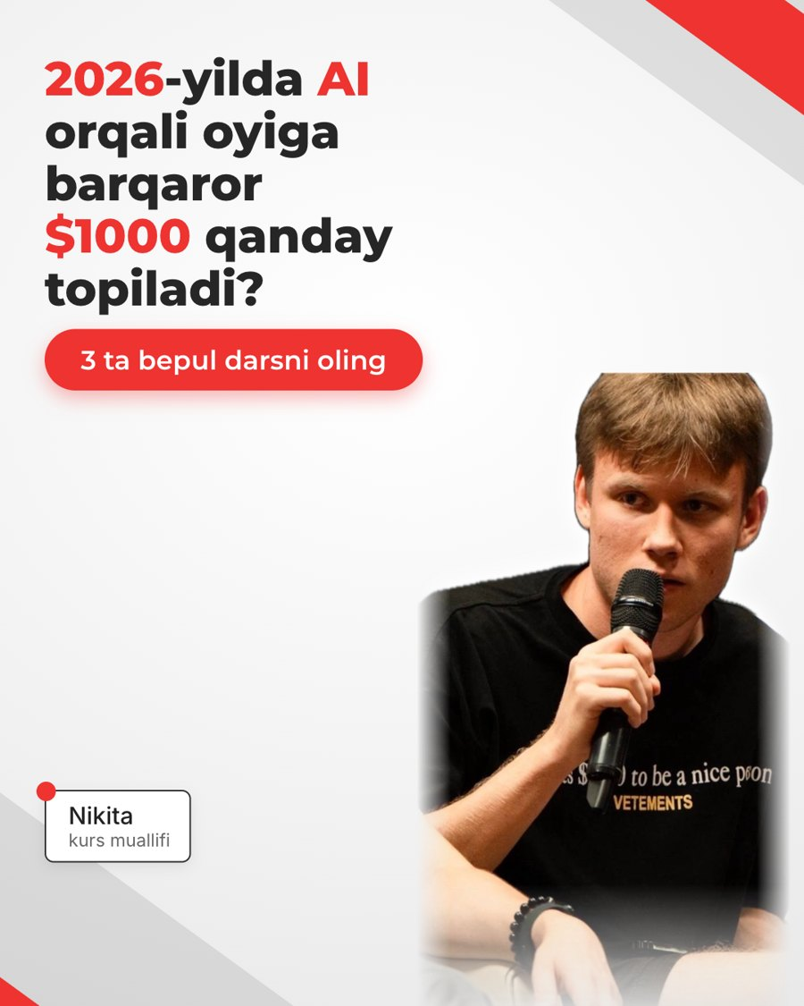
Русский (что хотим сказать) | Узбекский (сейчас на креативе) | Узбекский (как правильно на креативе)
Заголовок  Как заработать на ИИ в 2026 году и выйти на стабильные $1000 в месяц? | 2026-yilda AI orqali oyiga barqaror $1000 qanday topiladi? | 2026-yilda AI orqali oyiga barqaror $1000 qanday topiladi?
Призыв  Получи 3 бесплатных урока | 3 ta bepul darsni oling | 3 ta bepul darsni oling
Подпись у фото  Никита / автор курса | Nikita / kurs muallifi | Nikita / kurs muallifi

I1-2 · Как начать зарабатывать удалённо и выйти на $1000?
Файл: 01 Инста — эксперт на фото / I1-2 Как начать зарабатывать удалённо и выйти (4x5 и 9x16 — текст одинаковый)
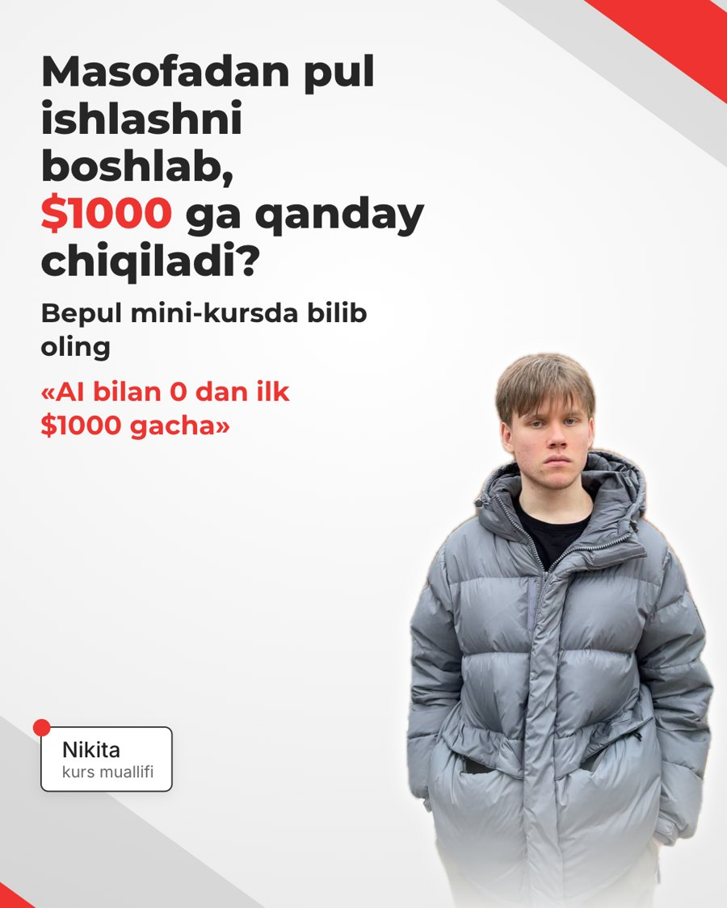
Русский (что хотим сказать) | Узбекский (сейчас на креативе) | Узбекский (как правильно на креативе)
Заголовок  Как начать зарабатывать удалённо и выйти на $1000? | Masofadan pul ishlashni boshlab, $1000 ga qanday chiqiladi? | Masofadan pul ishlashni qanday boshlash va oyiga $1000 topish mumkin?
Подзаголовок  Узнай на бесплатном мини-курсе | Bepul mini-kursda bilib oling | Bepul mini-kursda bilib oling
Название курса  «С 0 до первой $1000 на AI» | «AI bilan 0 dan ilk $1000 gacha» | «AI bilan 0 dan ilk $1000 gacha»
Подпись у фото  Никита / автор курса | Nikita / kurs muallifi | Nikita / kurs muallifi

I1-4 · 5 способов заработать на ИИ в 2026 году
Файл: 01 Инста — эксперт на фото / I1-4 5 способов заработать на ИИ (4x5 и 9x16 — текст одинаковый)
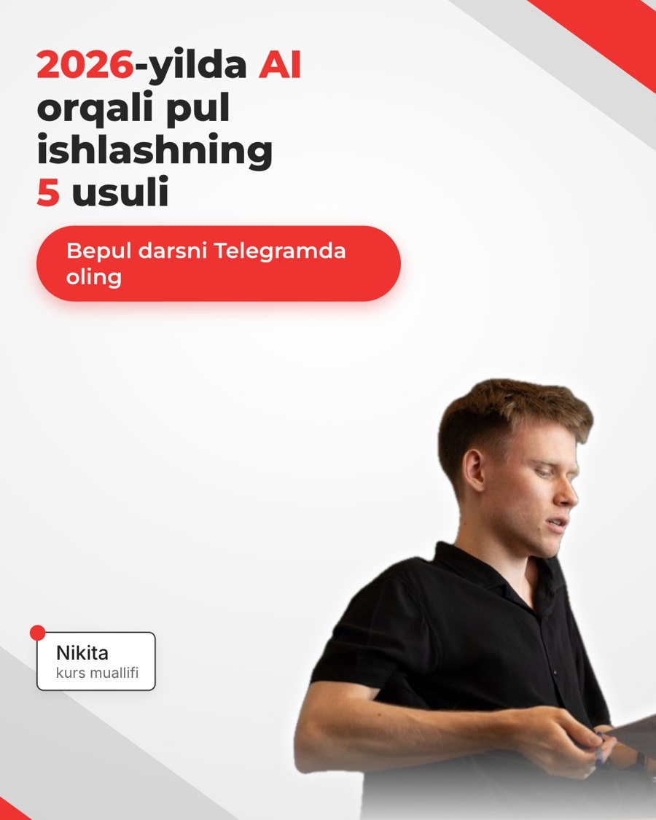
Русский (что хотим сказать) | Узбекский (сейчас на креативе) | Узбекский (как правильно на креативе)
Заголовок  5 способов заработать на ИИ в 2026 году | 2026-yilda AI orqali pul ishlashning 5 usuli | 2026-yilda AI orqali pul ishlashning 5 usuli
Призыв  Получи бесплатный урок в Telegram | Bepul darsni Telegramda oling | Bepul darsni Telegramda oling
Подпись у фото  Никита / автор курса | Nikita / kurs muallifi | Nikita / kurs muallifi

02 Инста — вопрос-ответ

I2-1 · Как выйти на $1000 удалённо?
Файл: 02 Инста — вопрос-ответ / I2-1 Как выйти на $1000 удалённо (4x5 и 9x16 — текст одинаковый)
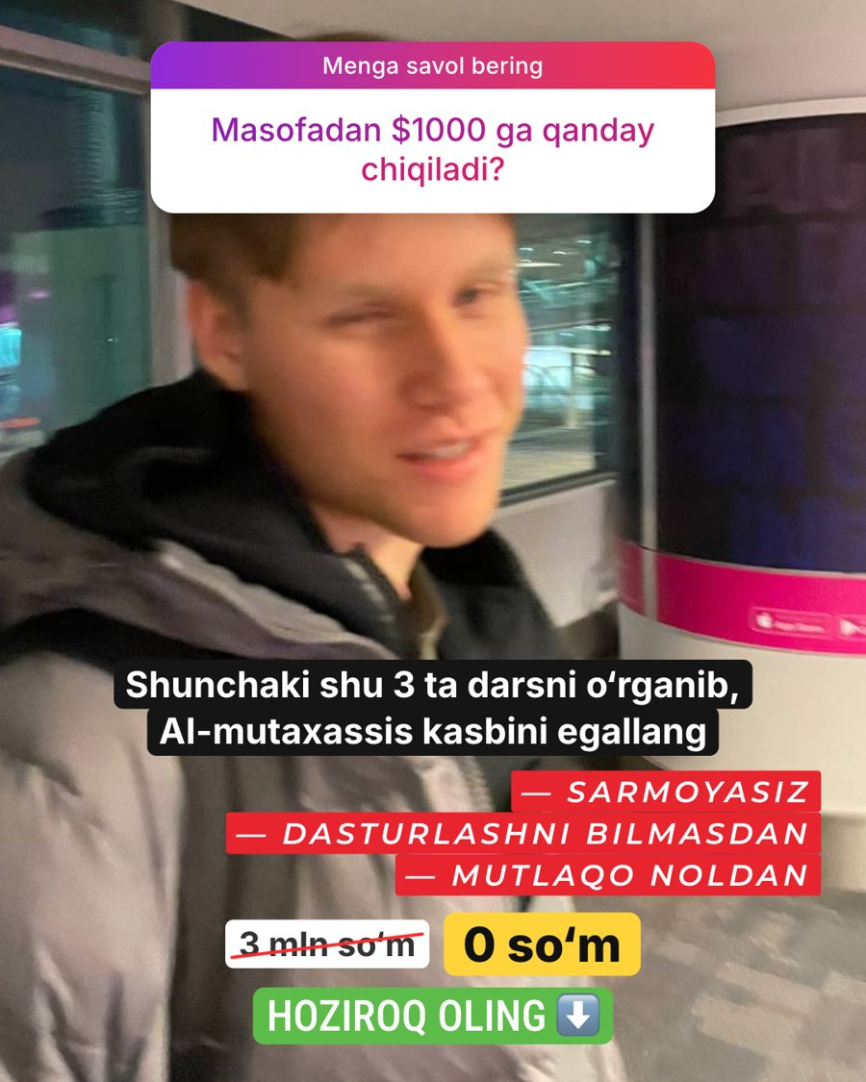
Русский (что хотим сказать) | Узбекский (сейчас на креативе) | Узбекский (как правильно на креативе)
Шапка стикера  Задай мне вопрос | Menga savol bering | Menga savol bering
Вопрос  Как выйти на $1000 удалённо? | Masofadan $1000 ga qanday chiqiladi? | Masofadan oyiga $1000 qanday topiladi?
Ответ  Просто изучи эти 3 урока и освой профессию AI-специалиста | Shunchaki shu 3 ta darsni o‘rganib, AI-mutaxassis kasbini egallang | Shunchaki shu 3 ta darsni o‘rganib, AI-mutaxassis kasbini egallang
Плашка 1  без вложений | sarmoyasiz | sarmoyasiz
Плашка 2  без знания программирования | dasturlashni bilmasdan | dasturlashni bilmasdan
Плашка 3  с полного нуля | mutlaqo noldan | mutlaqo noldan
Старая цена (зачёркнута)  3 млн сум | 3 mln so‘m | 3 mln so‘m
Новая цена  0 сум | 0 so‘m | 0 so‘m
Призыв  Забирай сейчас | Hoziroq oling | Hoziroq oling

I2-2 · Надоело брать деньги у родителей, хочу начать жить на свои, но времени мало. Что посоветуешь?
Файл: 02 Инста — вопрос-ответ / I2-2 Надоело брать деньги у родителей (4x5 и 9x16 — текст одинаковый)
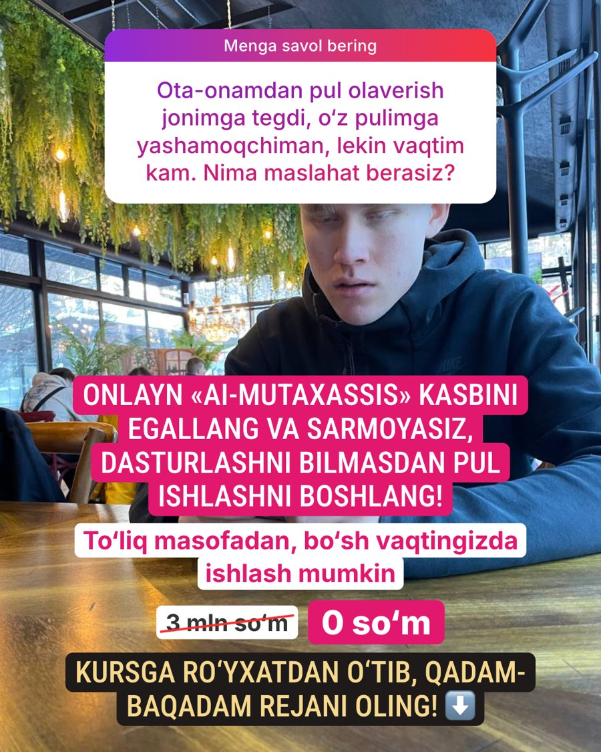
Русский (что хотим сказать) | Узбекский (сейчас на креативе) | Узбекский (как правильно на креативе)
Шапка стикера  Задай мне вопрос | Menga savol bering | Menga savol bering
Вопрос  Надоело брать деньги у родителей, хочу начать жить на свои, но времени мало. Что посоветуешь? | Ota-onamdan pul olaverish jonimga tegdi, o‘z pulimga yashamoqchiman, lekin vaqtim kam. Nima maslahat berasiz? | Ota-onamdan pul olaverish jonimga tegdi, o‘zim pul topib yashamoqchiman, lekin vaqtim kam. Nima maslahat berasiz?
Ответ 1  Освой онлайн-профессию «Специалист по AI» и начни зарабатывать без вложений и знаний программирования! | Onlayn «AI-mutaxassis» kasbini egallang va sarmoyasiz, dasturlashni bilmasdan pul ishlashni boshlang! | Onlayn «AI-mutaxassis» kasbini egallang va sarmoyasiz, dasturlashni bilmasdan pul ishlashni boshlang!
Ответ 2  Можно полностью удалённо, в свободное время | To‘liq masofadan, bo‘sh vaqtingizda ishlash mumkin | To‘liq masofadan, bo‘sh vaqtingizda ishlash mumkin
Призыв  Регистрируйся на курс и получи пошаговый план! | Kursga ro‘yxatdan o‘tib, qadam-baqadam rejani oling! | Kursga ro‘yxatdan o‘tib, qadam-baqadam rejani oling!
Старая цена (зачёркнута)  3 млн сум | 3 mln so‘m | 3 mln so‘m
Новая цена  0 сум | 0 so‘m | 0 so‘m

I2-3 · Работаю целый день, но денег вообще не хватает. Как начать зарабатывать больше?
Файл: 02 Инста — вопрос-ответ / I2-3 Работаю целый день, но денег (4x5 и 9x16 — текст одинаковый)
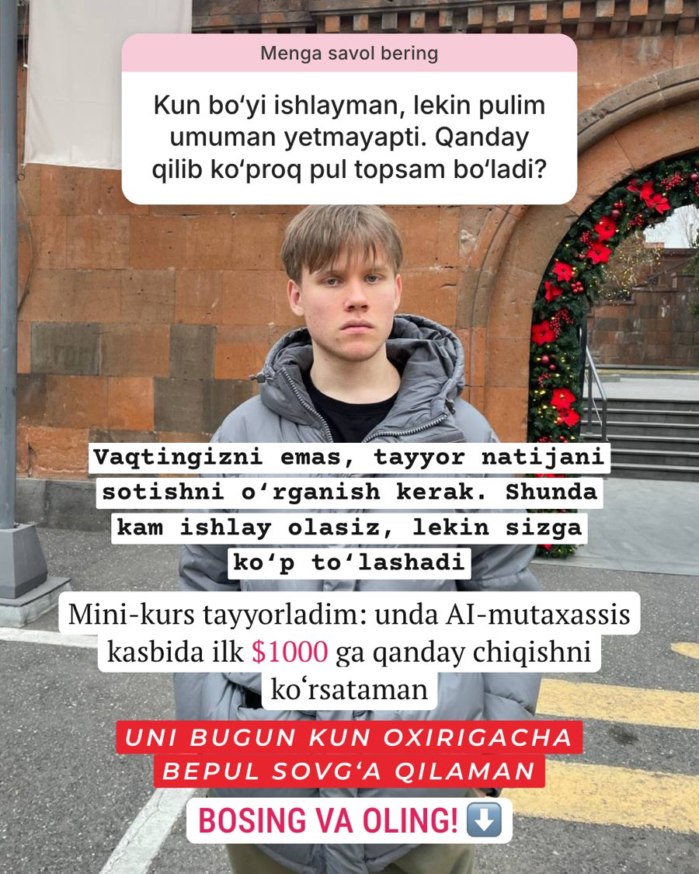
Русский (что хотим сказать) | Узбекский (сейчас на креативе) | Узбекский (как правильно на креативе)
Шапка стикера  Задай мне вопрос | Menga savol bering | Menga savol bering
Вопрос  Работаю целый день, но денег вообще не хватает. Как начать зарабатывать больше? | Kun bo‘yi ishlayman, lekin pulim umuman yetmayapti. Qanday qilib ko‘proq pul topsam bo‘ladi? | Kun bo‘yi ishlayman, lekin pulim umuman yetmayapti. Qanday qilib ko‘proq pul topsam bo‘ladi?
Ответ 1  Надо научиться продавать не своё время, а готовый результат. Тогда сможешь работать мало, а платить будут много | Vaqtingizni emas, tayyor natijani sotishni o‘rganish kerak. Shunda kam ishlay olasiz, lekin sizga ko‘p to‘lashadi | Vaqtingizni emas, tayyor natijani sotishni o‘rganish kerak. Shunda kamroq ishlab, ko‘proq topasiz
Ответ 2  Я сделал мини-курс, в котором показываю, как выйти на первые $1000 на профессии AI-специалиста | Mini-kurs tayyorladim: unda AI-mutaxassis kasbida ilk $1000 ga qanday chiqishni ko‘rsataman | Mini-kurs tayyorladim: unda AI-mutaxassis sifatida ilk $1000 ni qanday topishni ko‘rsataman
Ответ 3  Дарю его бесплатно сегодня до конца дня | Uni bugun kun oxirigacha bepul sovg‘a qilaman | Uni bugun kun oxirigacha bepul sovg‘a qilaman
Призыв  Нажимай и забирай! | Bosing va oling! | Bosing va oling!

I2-4 · Стыдно просить деньги у родителей. Вообще уже сам должен им помогать... Но денег не хватает
Файл: 02 Инста — вопрос-ответ / I2-4 Стыдно просить деньги у родителей (4x5 и 9x16 — текст одинаковый)
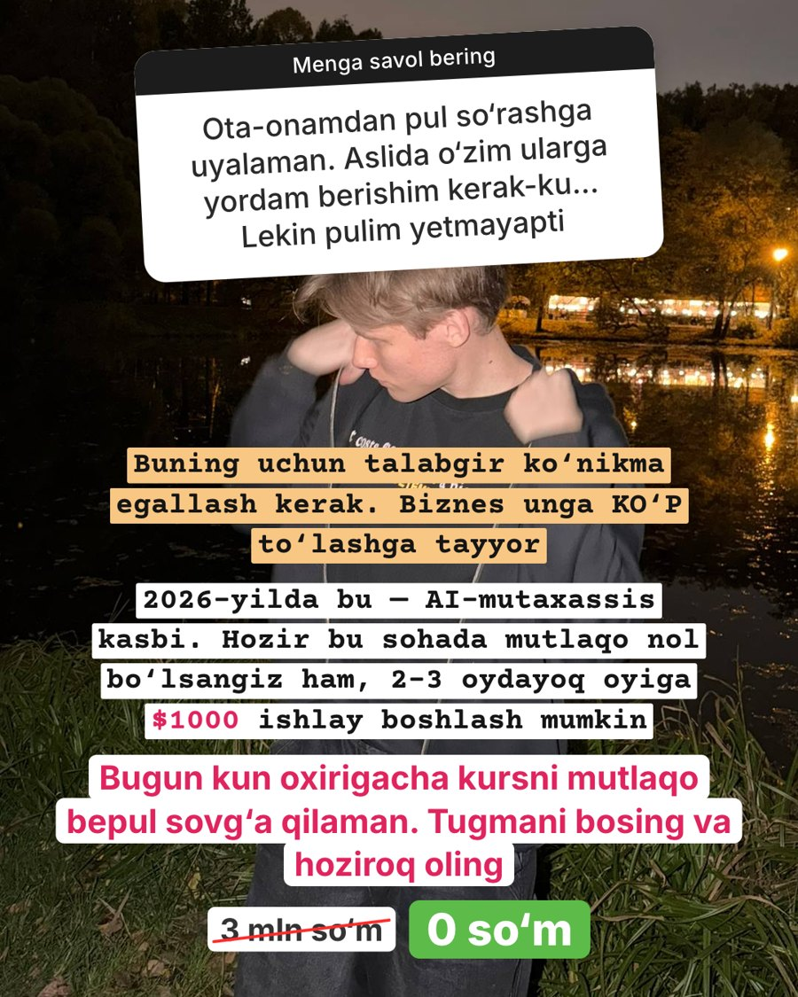
Русский (что хотим сказать) | Узбекский (сейчас на креативе) | Узбекский (как правильно на креативе)
Шапка стикера  Задай мне вопрос | Menga savol bering | Menga savol bering
Вопрос  Стыдно просить деньги у родителей. Вообще уже сам должен им помогать... Но денег не хватает | Ota-onamdan pul so‘rashga uyalaman. Aslida o‘zim ularga yordam berishim kerak-ku... Lekin pulim yetmayapti | Ota-onamdan pul so‘rashga uyalaman. Aslida o‘zim ularga yordam berishim kerak-ku... Lekin pulim yetmayapti
Ответ 1  Для этого надо освоить востребованный навык, за который бизнес готов платить МНОГО | Buning uchun talabgir ko‘nikma egallash kerak. Biznes unga KO‘P to‘lashga tayyor | Buning uchun talabgir ko‘nikma egallash kerak. Biznes unga KO‘P to‘lashga tayyor
Ответ 2  В 2026 году это профессия AI-специалиста. Можно выйти на первые $1000 в месяц уже через 2–3 месяца, даже если сейчас ты в этом полный ноль | 2026-yilda bu — AI-mutaxassis kasbi. Hozir bu sohada mutlaqo nol bo‘lsangiz ham, 2–3 oydayoq oyiga $1000 ishlay boshlash mumkin | 2026-yilda bu — AI-mutaxassis kasbi. Hozir bu sohani umuman bilmasangiz ham, 2–3 oydayoq oyiga $1000 ishlay boshlash mumkin
Ответ 3  Сегодня до конца дня дарю курс абсолютно бесплатно. Нажимай на кнопку и забирай сейчас | Bugun kun oxirigacha kursni mutlaqo bepul sovg‘a qilaman. Tugmani bosing va hoziroq oling | Bugun kun oxirigacha kursni mutlaqo bepul sovg‘a qilaman. Tugmani bosing va hoziroq oling
Старая цена (зачёркнута)  3 млн сум | 3 mln so‘m | 3 mln so‘m
Новая цена  0 сум | 0 so‘m | 0 so‘m

03 Инста — текст и фон

I3-1 · Дарю план выхода на $1000
Файл: 03 Инста — текст и фон / I3-1 Дарю план выхода на $1000 (4x5 и 9x16 — текст одинаковый)
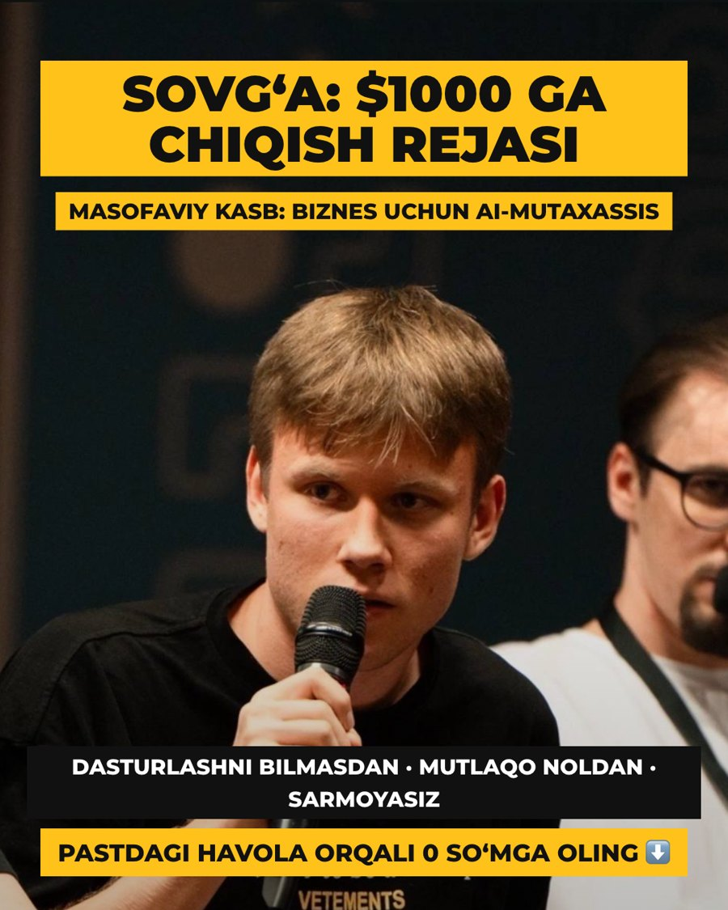
Русский (что хотим сказать) | Узбекский (сейчас на креативе) | Узбекский (как правильно на креативе)
Заголовок  Дарю план выхода на $1000 | Sovg‘a: $1000 ga chiqish rejasi | Sovg‘a: oyiga $1000 topish rejasi
Подзаголовок  Удалённая профессия: специалист по AI для бизнеса | Masofaviy kasb: biznes uchun AI-mutaxassis | Masofaviy kasb: biznes uchun AI-mutaxassis
Плашка 1  без знаний программирования | dasturlashni bilmasdan | dasturlashni bilmasdan
Плашка 2  с полного нуля | mutlaqo noldan | mutlaqo noldan
Плашка 3  без вложений | sarmoyasiz | sarmoyasiz
Призыв  Забирай по ссылке ниже за 0 сум | Pastdagi havola orqali 0 so‘mga oling | Pastdagi havola orqali 0 so‘mga oling

I3-3 · Не умеешь находить клиентов и берёшь дёшево за свои услуги?
Файл: 03 Инста — текст и фон / I3-3 Не умеешь находить клиентов и берёшь (4x5 и 9x16 — текст одинаковый)
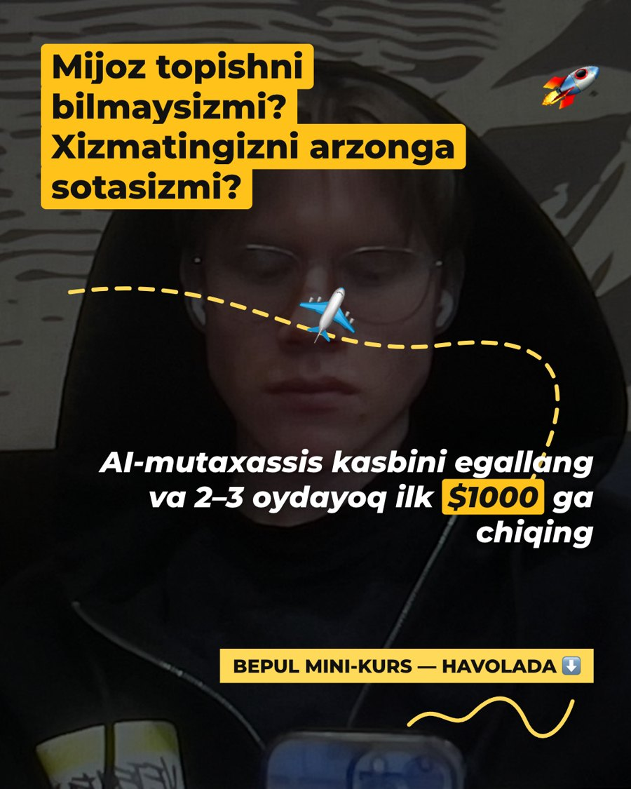
Русский (что хотим сказать) | Узбекский (сейчас на креативе) | Узбекский (как правильно на креативе)
Заголовок  Не умеешь находить клиентов и берёшь дёшево за свои услуги? | Mijoz topishni bilmaysizmi? Xizmatingizni arzonga sotasizmi? | Mijoz topishni bilmaysizmi? Xizmatingizni arzonga sotasizmi?
Подзаголовок  Освой профессию AI-специалиста и выйди на первые $1000 уже через 2–3 месяца | AI-mutaxassis kasbini egallang va 2–3 oydayoq ilk $1000 ga chiqing | AI-mutaxassis kasbini egallang va 2–3 oydayoq ilk $1000 ni toping
Призыв  Бесплатный мини-курс по ссылке | Bepul mini-kurs — havolada | Bepul mini-kurs — havolada

04 Мемы

M1 · Научись создавать сайты
Файл: 04 Мемы / M1 Научись создавать сайты (4x5 и 9x16 — текст одинаковый)
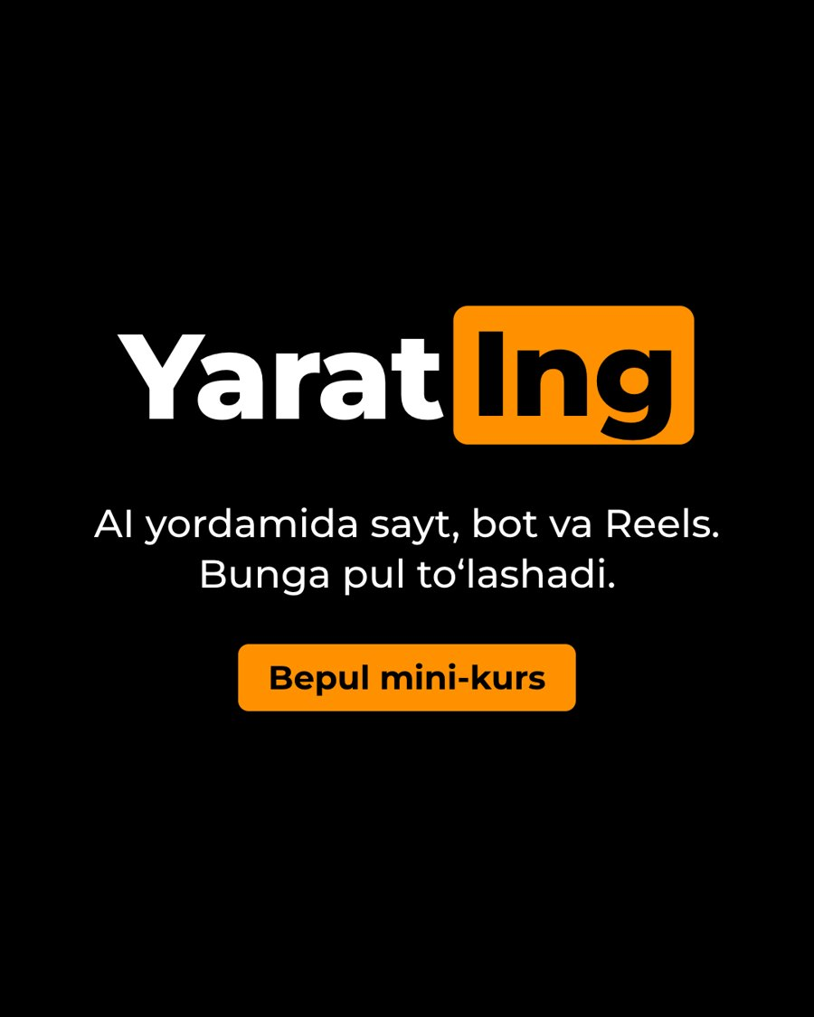
Русский (что хотим сказать) | Узбекский (сейчас на креативе) | Узбекский (как правильно на креативе)
Логотип (слово + плашка)  Науч + Ись (читается «Научись») | Yarat + Ing (читается «Yarating») | Yarat + Ing (читается «Yarating»)
Строка 1  создавать сайты, ботов и рилс с помощью ИИ. | AI yordamida sayt, bot va Reels. | AI yordamida sayt, bot va Reels.
Строка 2  За это платят. | Bunga pul to‘lashadi. | Bunga pul to‘lashadi.
Призыв  Бесплатный мини-курс | Bepul mini-kurs | Bepul mini-kurs

M2 · Пишем от руки
Файл: 04 Мемы / M2 Пишем от руки (видео, 4x5 и 9x16)
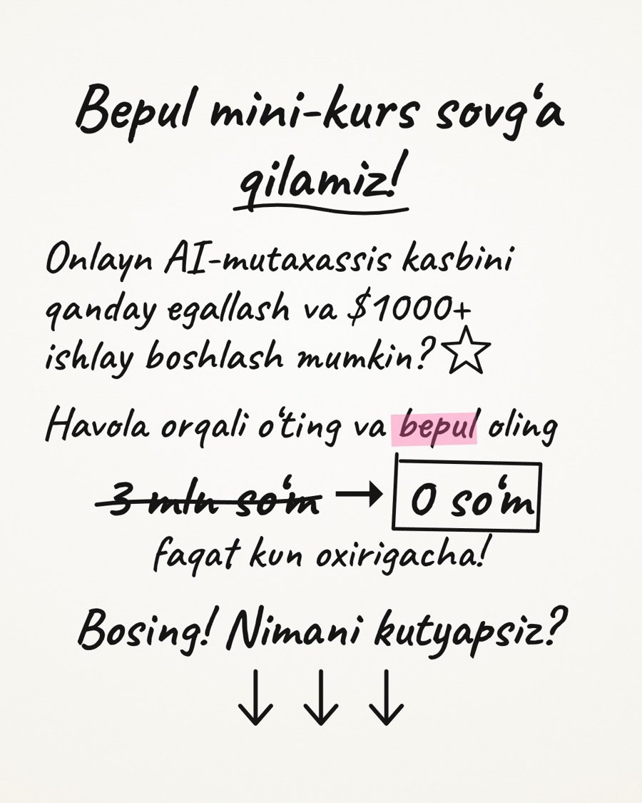
Русский (что хотим сказать) | Узбекский (сейчас на креативе) | Узбекский (как правильно на креативе)
Строка 1  Дарим бесплатный мини-курс! | Bepul mini-kurs sovg‘a qilamiz! | Bepul mini-kurs sovg‘a qilamiz!
Строка 2  Как освоить онлайн-профессию AI-специалиста и начать зарабатывать от $1000? | Onlayn AI-mutaxassis kasbini qanday egallash va $1000+ ishlay boshlash mumkin? | Onlayn AI-mutaxassis kasbini qanday egallash va $1000+ ishlay boshlash mumkin?
Строка 3  Переходи по ссылке и забирай бесплатно | Havola orqali o‘ting va bepul oling | Havola orqali o‘ting va bepul oling
Строка 4  3 млн сум → 0 сум | 3 mln so‘m → 0 so‘m | 3 mln so‘m → 0 so‘m
Строка 5  только до конца дня! | faqat kun oxirigacha! | faqat kun oxirigacha!
Строка 6  Кликай! Чего ждёшь? | Bosing! Nimani kutyapsiz? | Bosing! Nimani kutyapsiz?

M3 · Каждому по курсу
Файл: 04 Мемы / M3 Каждому по курсу (4x5 и 9x16 — текст одинаковый)
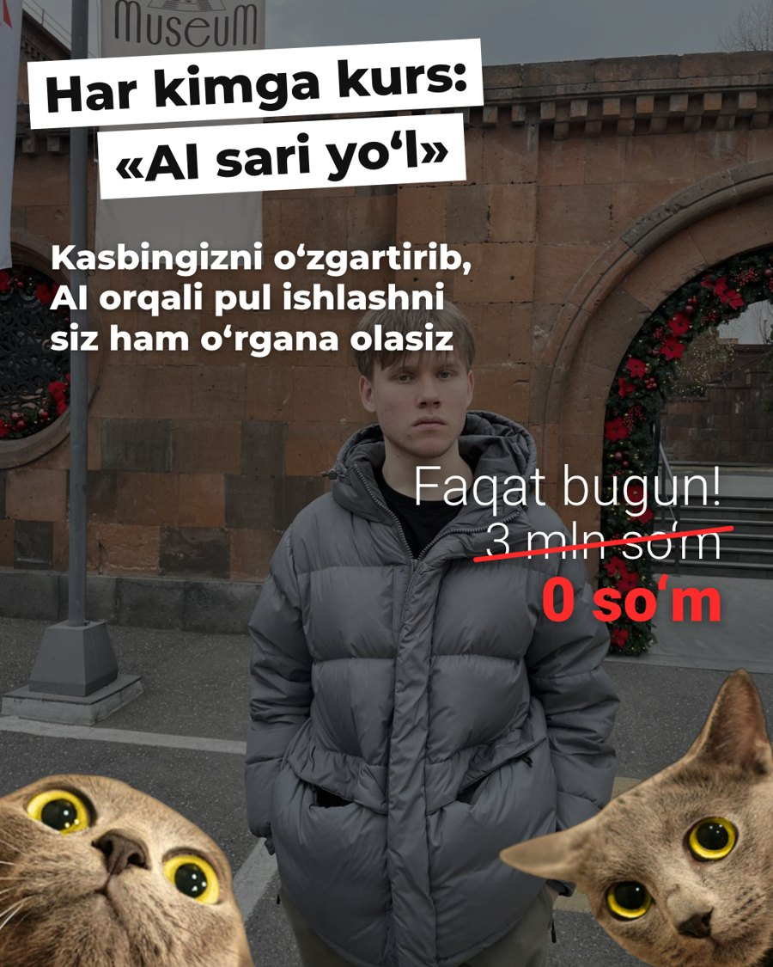
Русский (что хотим сказать) | Узбекский (сейчас на креативе) | Узбекский (как правильно на креативе)
Плашка 1  Каждому по курсу | Har kimga kurs: | Har kimga kurs:
Плашка 2  «Путь в ИИ» | «AI sari yo‘l» | «AI sari yo‘l»
Подзаголовок  Сменить профессию и научиться зарабатывать на ИИ можешь и ты | Kasbingizni o‘zgartirib, AI orqali pul ishlashni siz ham o‘rgana olasiz | Kasbingizni o‘zgartirib, AI orqali pul ishlashni siz ham o‘rgana olasiz
Справа сверху  Только сегодня! | Faqat bugun! | Faqat bugun!
Старая цена (зачёркнута)  3 млн сум | 3 mln so‘m | 3 mln so‘m
Новая цена  0 сум | 0 so‘m | 0 so‘m

M4 · Как научиться зарабатывать на ИИ
Файл: 04 Мемы / M4 Как научиться зарабатывать на ИИ (4x5 и 9x16 — текст одинаковый)
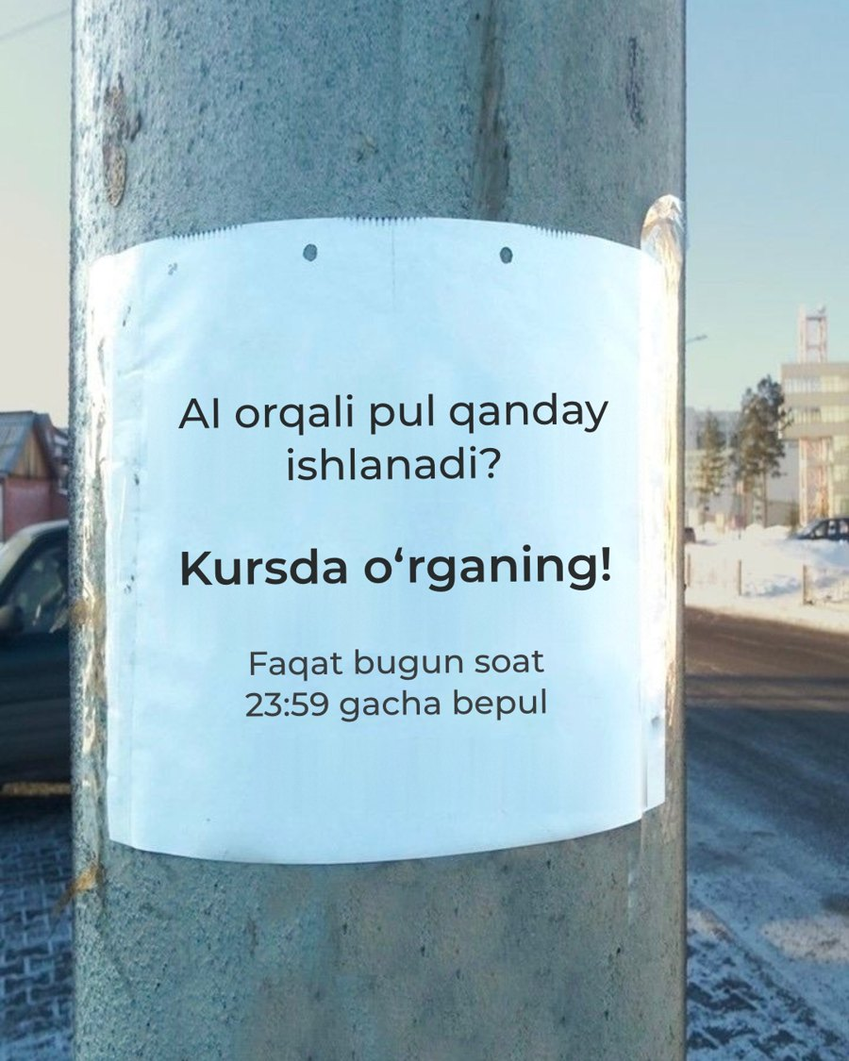
Русский (что хотим сказать) | Узбекский (сейчас на креативе) | Узбекский (как правильно на креативе)
Строка 1  Как научиться зарабатывать на ИИ? | AI orqali pul qanday ishlanadi? | AI orqali pul qanday topiladi?
Строка 2  Узнай на курсе! | Kursda o‘rganing! | Kursda o‘rganing!
Строка 3  Бесплатно только до 23:59 сегодня | Faqat bugun soat 23:59 gacha bepul | Faqat bugun soat 23:59 gacha bepul

M5 · Раздаём курс по заработку на ИИ!
Файл: 04 Мемы / M5 Раздаём курс по заработку на ИИ! (4x5 и 9x16 — текст одинаковый)
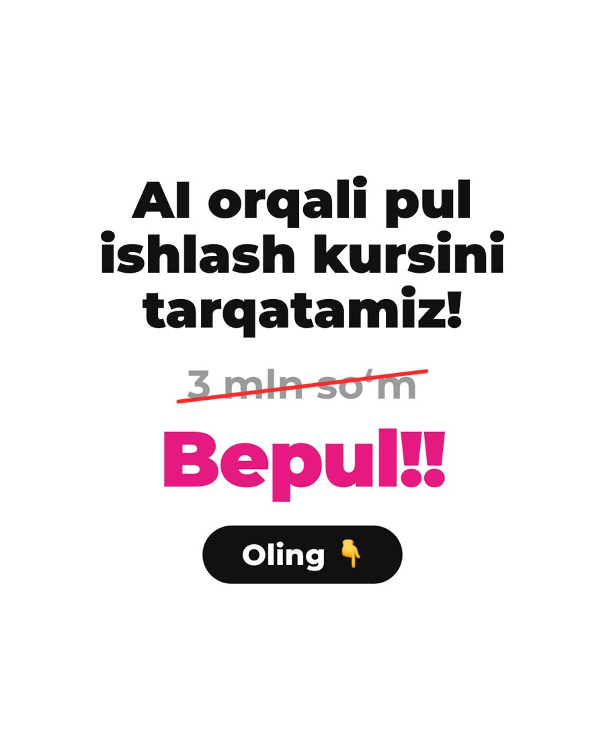
Русский (что хотим сказать) | Узбекский (сейчас на креативе) | Узбекский (как правильно на креативе)
Заголовок  Раздаём курс по заработку на ИИ! | AI orqali pul ishlash kursini tarqatamiz! | AI orqali pul ishlash kursini tarqatamiz!
Старая цена (зачёркнута)  3 млн сум | 3 mln so‘m | 3 mln so‘m
Крупно  Бесплатно!! | Bepul!! | Bepul!!
Призыв  Забирай | Oling | Oling

M6 · Хочешь работать дома за компьютером?
Файл: 04 Мемы / M6 Хочешь работать дома за компьютером (4x5 и 9x16 — текст одинаковый)
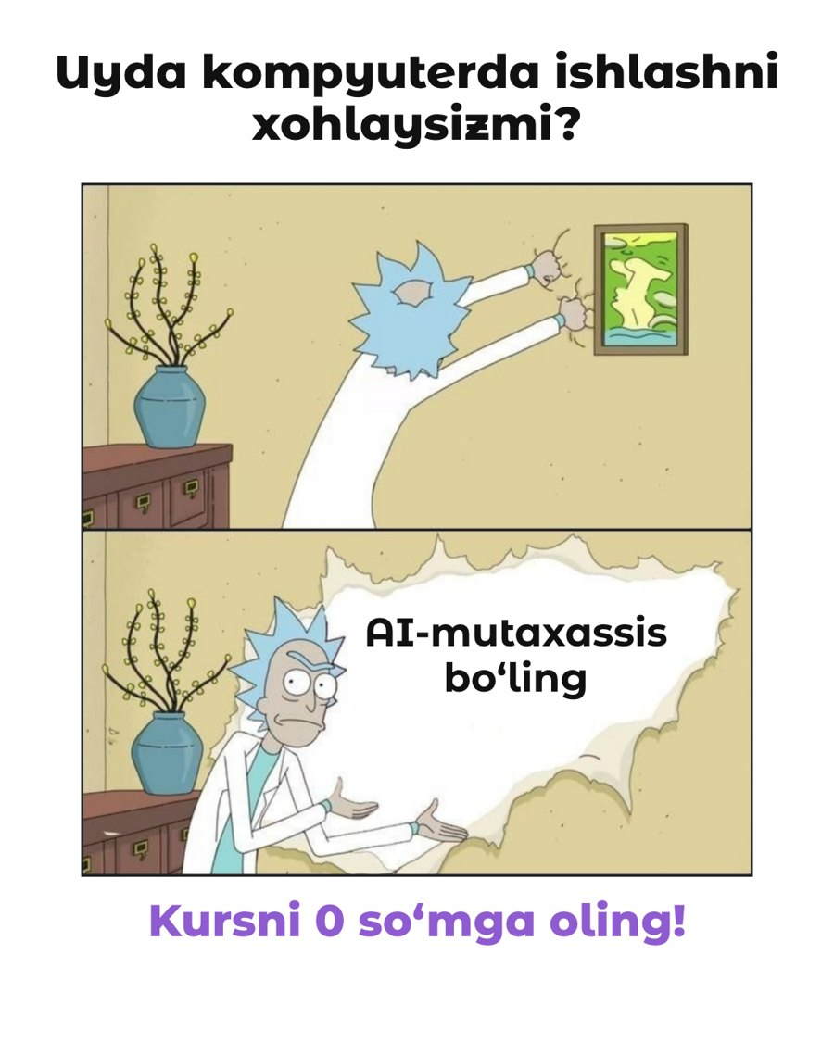
Русский (что хотим сказать) | Узбекский (сейчас на креативе) | Узбекский (как правильно на креативе)
Над мемом  Хочешь работать дома за компьютером? | Uyda kompyuterda ishlashni xohlaysizmi? | Uyda kompyuterda ishlashni xohlaysizmi?
Внутри мема  Стань AI-специалистом | AI-mutaxassis bo‘ling | AI-mutaxassis bo‘ling
Под мемом  Забирай курс за 0 сум! | Kursni 0 so‘mga oling! | Kursni 0 so‘mga oling!

M7 · Научим зарабатывать от $1000 на ИИ!
Файл: 04 Мемы / M7 Научим зарабатывать от $1000 на ИИ! (4x5 и 9x16 — текст одинаковый)
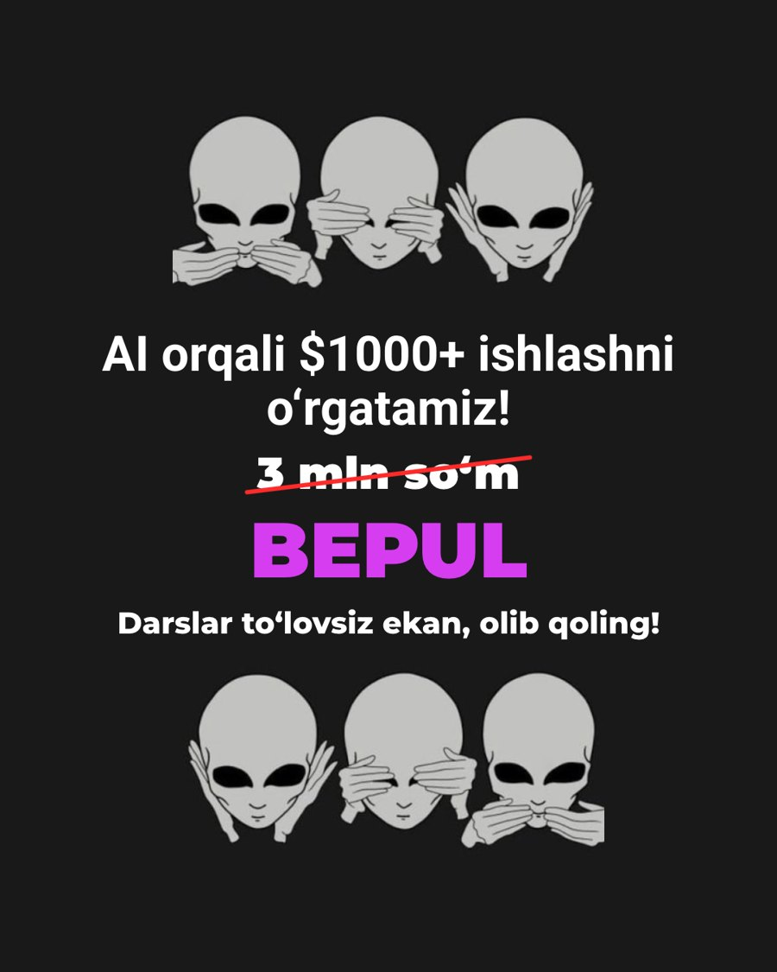
Русский (что хотим сказать) | Узбекский (сейчас на креативе) | Узбекский (как правильно на креативе)
Заголовок  Научим зарабатывать от $1000 на ИИ! | AI orqali $1000+ ishlashni o‘rgatamiz! | AI orqali $1000+ ishlashni o‘rgatamiz!
Старая цена (зачёркнута)  3 млн сум | 3 mln so‘m | 3 mln so‘m
Крупно  БЕСПЛАТНО | BEPUL | BEPUL
Призыв  Забирай уроки, пока они доступны без оплаты! | Darslar to‘lovsiz ekan, olib qoling! | Darslar hozircha to‘lovsiz — olib qoling!

05 Видео

V1 · Этот ролик сделал ИИ
Файл: 05 Видео / V1 Этот ролик сделал ИИ (видео, 4x5 и 9x16)
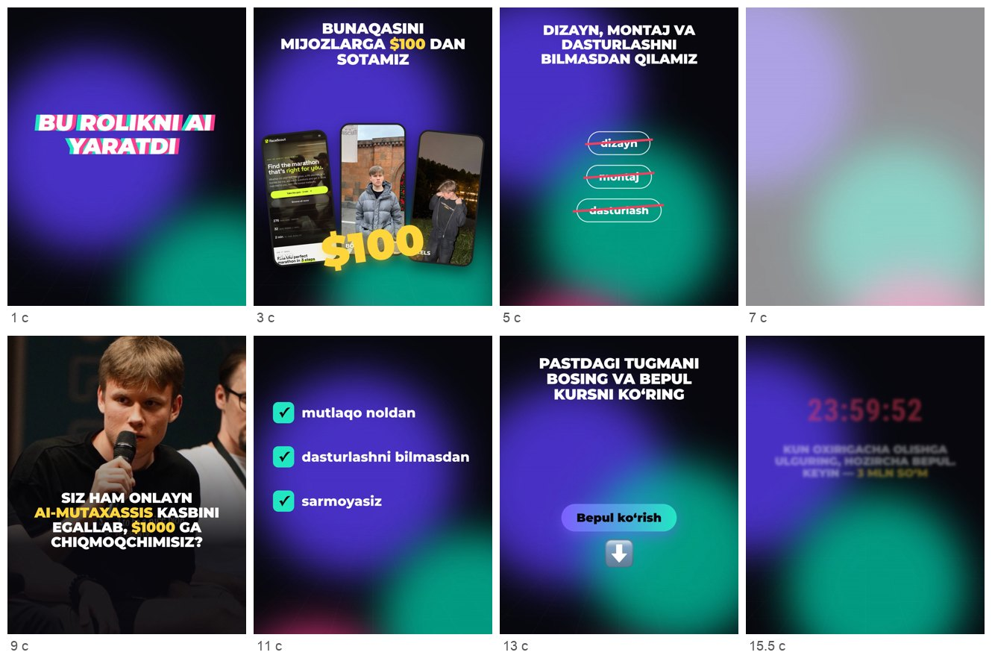
Русский (что хотим сказать) | Узбекский (сейчас на креативе) | Узбекский (как правильно на креативе)
Сцена 1  Этот ролик сделал ИИ | Bu rolikni AI yaratdi | Bu rolikni AI yaratdi
Сцена 2  Такие мы продаём клиентам по $100 | Bunaqasini mijozlarga $100 dan sotamiz | Bunaqasini mijozlarga $100 dan sotamiz
Сцена 2, подписи телефонов  САЙТ  БОТ  REELS | SAYT  BOT  REELS | SAYT  BOT  REELS
Сцена 3  И делаем без знаний дизайна, монтажа и программирования | Dizayn, montaj va dasturlashni bilmasdan qilamiz | Dizayn, montaj va dasturlashni bilmasdan qilamiz
Сцена 3, плашки (зачёркиваются)  дизайн  монтаж  программирование | dizayn  montaj  dasturlash | dizayn  montaj  dasturlash
Сцена 4  На один ролик — пару часов | Bitta rolikka — ikki soatcha | Bitta rolikka — ikki soatcha
Сцена 5  Тоже хочешь освоить онлайн-профессию AI-специалиста и выйти на $1000? | Siz ham onlayn AI-mutaxassis kasbini egallab, $1000 ga chiqmoqchimisiz? | Siz ham onlayn AI-mutaxassis kasbini egallab, oyiga $1000 topmoqchimisiz?
Сцена 6, галочки  с полного нуля  без знаний программирования  без вложений | mutlaqo noldan  dasturlashni bilmasdan  sarmoyasiz | mutlaqo noldan  dasturlashni bilmasdan  sarmoyasiz
Сцена 7  Переходи по кнопке ниже и смотри бесплатный курс | Pastdagi tugmani bosing va bepul kursni ko‘ring | Pastdagi tugmani bosing va bepul kursni ko‘ring
Сцена 7, кнопка  Смотреть бесплатно | Bepul ko‘rish | Bepul ko‘rish
Сцена 8, под таймером  Успей забрать до конца дня, пока он бесплатный. Потом — 3 млн сум | Kun oxirigacha olishga ulguring, hozircha bepul. Keyin — 3 mln so‘m | Kun oxirigacha olishga ulguring, hozircha bepul. Keyin — 3 mln so‘m
Сцена 9, финал  Кликай | Bosing | Bosing

V2 · Освой профессию AI-специалиста и начни зарабатывать
Файл: 05 Видео / V2 Освой профессию AI-специалиста и начни зарабатывать (видео, 4x5 и 9x16)
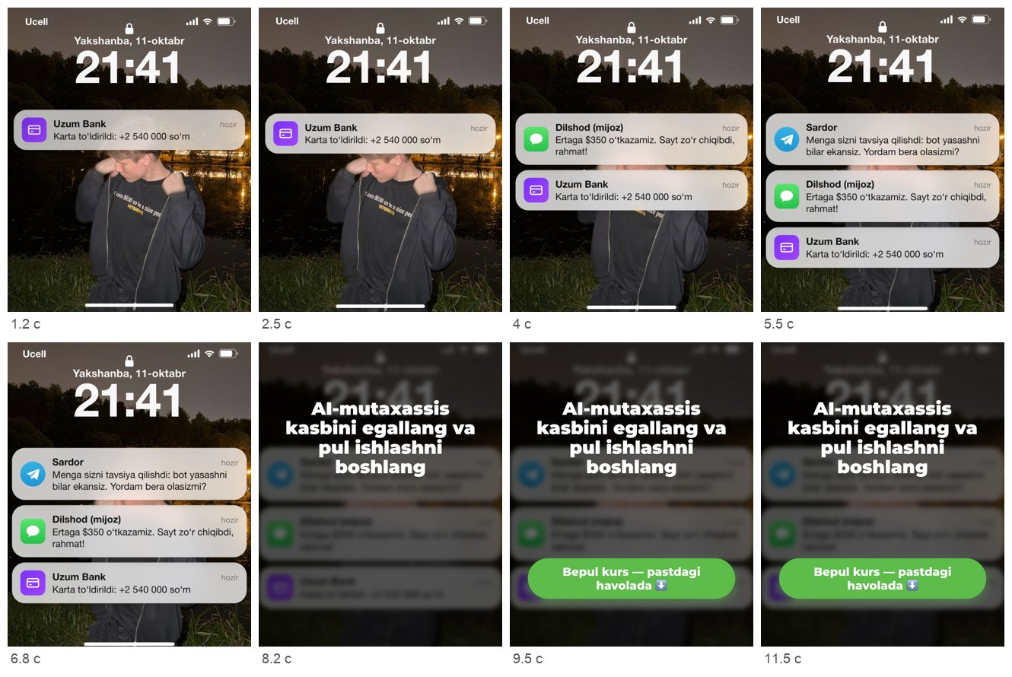
Русский (что хотим сказать) | Узбекский (сейчас на креативе) | Узбекский (как правильно на креативе)
Дата над часами  Воскресенье, 11 октября | Yakshanba, 11-oktabr | Yakshanba, 11-oktabr
Время в уведомлениях  сейчас | hozir | hozir
Уведомление 1 (Uzum Bank)  Пополнение карты: +2 540 000 сум | Karta to‘ldirildi: +2 540 000 so‘m | Karta to‘ldirildi: +2 540 000 so‘m
Уведомление 2, от кого  Дилшод (клиент) | Dilshod (mijoz) | Dilshod (mijoz)
Уведомление 2  Завтра переведём $350. Сайт отличный, спасибо! | Ertaga $350 o‘tkazamiz. Sayt zo‘r chiqibdi, rahmat! | Ertaga $350 o‘tkazamiz. Sayt zo‘r chiqibdi, rahmat!
Уведомление 3 (Sardor)  Мне вас порекомендовали: говорят, вы умеете собирать ботов. Сможете помочь? | Menga sizni tavsiya qilishdi: bot yasashni bilar ekansiz. Yordam bera olasizmi? | Menga sizni tavsiya qilishdi: bot yasashni bilar ekansiz. Yordam bera olasizmi?
Крупная надпись  Освой профессию AI-специалиста и начни зарабатывать | AI-mutaxassis kasbini egallang va pul ishlashni boshlang | AI-mutaxassis kasbini egallang va pul ishlashni boshlang
Кнопка  Бесплатный курс по ссылке ниже | Bepul kurs — pastdagi havolada | Bepul kurs — pastdagi havolada

V3-V4 · Монтаж как в референсе (V3) и на HyperFrames (V4, V4б) — тексты общие
Файл: 05 Видео / V3 Монтаж как в референсе (без Никиты) — 4x5.mp4, V4 Монтаж на HyperFrames (без Никиты) — 4x5.mp4, V4б (кадры — из V4)
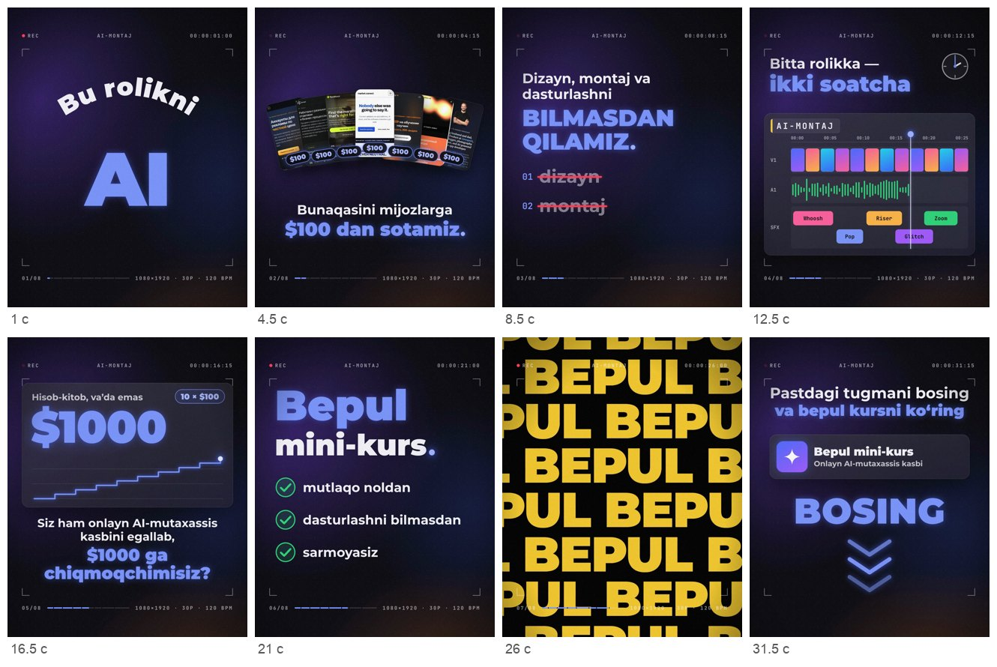
Русский (что хотим сказать) | Узбекский (сейчас на креативе) | Узбекский (как правильно на креативе)
Начало  Этот ролик сделал ИИ | Bu rolikni AI yaratdi | Bu rolikni AI yaratdi
Про цену  Такие мы продаём клиентам по $100 | Bunaqasini mijozlarga $100 dan sotamiz | Bunaqasini mijozlarga $100 dan sotamiz
Плашка (только V3)  ТОП-3 | TOP-3 | TOP-3
Без знаний  И делаем без знаний дизайна, монтажа и программирования | Dizayn, montaj va dasturlashni bilmasdan qilamiz | Dizayn, montaj va dasturlashni bilmasdan qilamiz
Плашки  дизайн  монтаж  программирование | dizayn  montaj  dasturlash | dizayn  montaj  dasturlash
Плашка  AI-МОНТАЖ | AI-MONTAJ | AI-MONTAJ
Время  На один ролик — пару часов | Bitta rolikka — ikki soatcha | Bitta rolikka — ikki soatcha
Расчёт  Расчёт, не обещание  10 × $100 | Hisob-kitob, va’da emas  10 × $100 | Hisob-kitob, va’da emas  10 × $100
Вопрос  Тоже хочешь освоить онлайн-профессию AI-специалиста и выйти на $1000? | Siz ham onlayn AI-mutaxassis kasbini egallab, $1000 ga chiqmoqchimisiz? | Siz ham onlayn AI-mutaxassis kasbini egallab, oyiga $1000 topmoqchimisiz?
Плашка  Бесплатный мини-курс | Bepul mini-kurs | Bepul mini-kurs
Галочки  с полного нуля  без знаний программирования  без вложений | mutlaqo noldan  dasturlashni bilmasdan  sarmoyasiz | mutlaqo noldan  dasturlashni bilmasdan  sarmoyasiz
Стена надписей  БЕСПЛАТНО  до конца дня | BEPUL  kun oxirigacha | BEPUL  kun oxirigacha
Дедлайн (только V3)  Успей забрать до конца дня, пока он бесплатный. | Kun oxirigacha olishga ulguring, hozircha bepul. | Kun oxirigacha olishga ulguring, hozircha bepul.
Цена  0 сум  Потом — 3 млн сум | 0 so‘m  Keyin — 3 mln so‘m | 0 so‘m  Keyin — 3 mln so‘m
Призыв  Переходи по кнопке ниже и смотри бесплатный курс | Pastdagi tugmani bosing va bepul kursni ko‘ring | Pastdagi tugmani bosing va bepul kursni ko‘ring
Карточка курса  Бесплатный мини-курс  Онлайн-профессия AI-специалиста  бесплатно | Bepul mini-kurs  Onlayn AI-mutaxassis kasbi  bepul | Bepul mini-kurs  Onlayn AI-mutaxassis kasbi  bepul
Кнопка (только V3)  Смотреть бесплатно | Bepul ko‘rish | Bepul ko‘rish
Финал  Кликай | Bosing | Bosing

06 Красивые — карусели 1x1

K2-1 · карусель
Файл: 06 Красивые — карусели 1x1 / K2-1 — карусель (6 карточек)
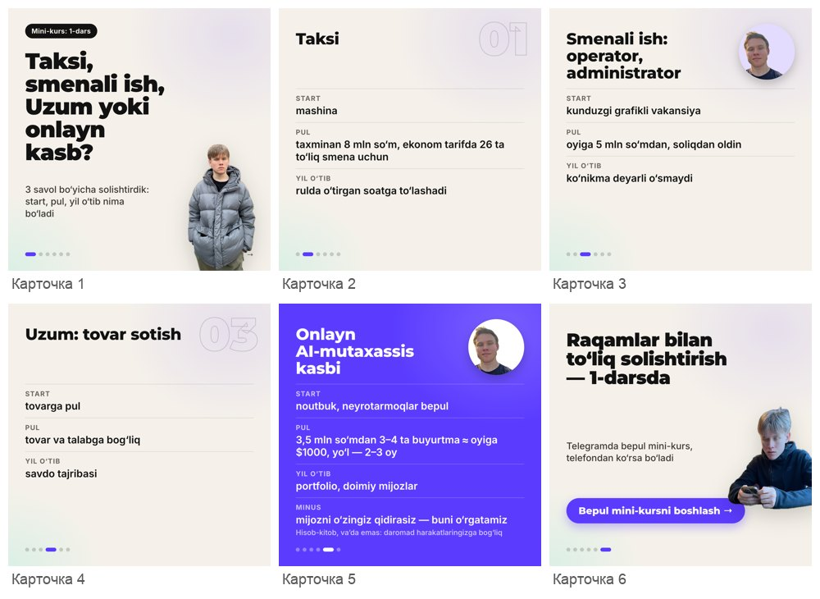
Русский (что хотим сказать) | Узбекский (сейчас на креативе) | Узбекский (как правильно на креативе)
Карточка 1, плашка сверху  Урок 1 мини-курса | Mini-kurs: 1-dars | Mini-kurs: 1-dars
Карточка 1, заголовок  Такси, смены, Uzum или онлайн-профессия? | Taksi, smenali ish, Uzum yoki onlayn kasb? | Taksi, smenali ish, Uzum yoki onlayn kasb?
Карточка 1, текст  Сравнили по трём вопросам: старт, деньги, что через год | 3 savol bo‘yicha solishtirdik: start, pul, yil o‘tib nima bo‘ladi | 3 savol bo‘yicha solishtirdik: start, pul, yil o‘tib nima bo‘ladi
Карточка 2, заголовок  Такси | Taksi | Taksi
Карточка 2, текст  Старт: машина  Деньги: около 8 млн сум за 26 полных смен на эконом-тарифе  Через год: платят за часы за рулём | Start: mashina  Pul: taxminan 8 mln so‘m, ekonom tarifda 26 ta to‘liq smena uchun  Yil o‘tib: rulda o‘tirgan soatga to‘lashadi | Start: mashina  Pul: taxminan 8 mln so‘m, ekonom tarifda 26 ta to‘liq smena uchun  Yil o‘tib: rulda o‘tirgan soatga to‘lashadi
Карточка 3, заголовок  Смены: оператор, администратор | Smenali ish: operator, administrator | Smenali ish: operator, administrator
Карточка 3, текст  Старт: вакансия с графиком днём  Деньги: от 5 млн сум в месяц до налогов  Через год: навык почти не растёт | Start: kunduzgi grafikli vakansiya  Pul: oyiga 5 mln so‘mdan, soliqdan oldin  Yil o‘tib: ko‘nikma deyarli o‘smaydi | Start: kunduzgi grafikli vakansiya  Pul: oyiga 5 mln so‘mdan, soliqdan oldin  Yil o‘tib: ko‘nikma deyarli o‘smaydi
Карточка 4, заголовок  Uzum: продавать товар | Uzum: tovar sotish | Uzum: tovar sotish
Карточка 4, текст  Старт: деньги на товар  Деньги: зависят от товара и спроса  Через год: опыт торговли | Start: tovarga pul  Pul: tovar va talabga bog‘liq  Yil o‘tib: savdo tajribasi | Start: tovarga pul  Pul: tovar va talabga bog‘liq  Yil o‘tib: savdo tajribasi
Карточка 5, заголовок  Онлайн-профессия AI-специалиста | Onlayn AI-mutaxassis kasbi | Onlayn AI-mutaxassis kasbi
Карточка 5, текст  Старт: ноутбук, нейросети бесплатные  Деньги: 3–4 заказа по 3,5 млн сум ≈ $1000 в месяц, путь 2–3 месяца  Через год: портфолио, постоянные клиенты  Минус: заказчиков ищешь сам — этому учим | Start: noutbuk, neyrotarmoqlar bepul  Pul: 3,5 mln so‘mdan 3–4 ta buyurtma ≈ oyiga $1000, yo‘l — 2–3 oy  Yil o‘tib: portfolio, doimiy mijozlar  Minus: mijozni o‘zingiz qidirasiz — buni o‘rgatamiz | Start: noutbuk, neyrotarmoqlar bepul  Pul: 3,5 mln so‘mdan 3–4 ta buyurtma ≈ oyiga $1000, bunga 2–3 oyda erishiladi  Yil o‘tib: portfolio, doimiy mijozlar  Minus: mijozni o‘zingiz qidirasiz — buni o‘rgatamiz
Карточка 5, мелкая строка  Расчёт, не обещание: доход зависит от твоих действий | Hisob-kitob, va’da emas: daromad harakatlaringizga bog‘liq | Hisob-kitob, va’da emas: daromad harakatlaringizga bog‘liq
Карточка 6, заголовок  Полное сравнение по цифрам — в уроке 1 | Raqamlar bilan to‘liq solishtirish — 1-darsda | Raqamlar bilan to‘liq solishtirish — 1-darsda
Карточка 6, текст  Бесплатный мини-курс в Telegram, смотреть можно с телефона | Telegramda bepul mini-kurs, telefondan ko‘rsa bo‘ladi | Telegramda bepul mini-kurs, telefondan ko‘rsa bo‘ladi
Карточка 6, кнопка  Начать бесплатный мини-курс | Bepul mini-kursni boshlash | Bepul mini-kursni boshlash

K2-1b · карусель
Файл: 06 Красивые — карусели 1x1 / K2-1b — карусель (6 карточек)
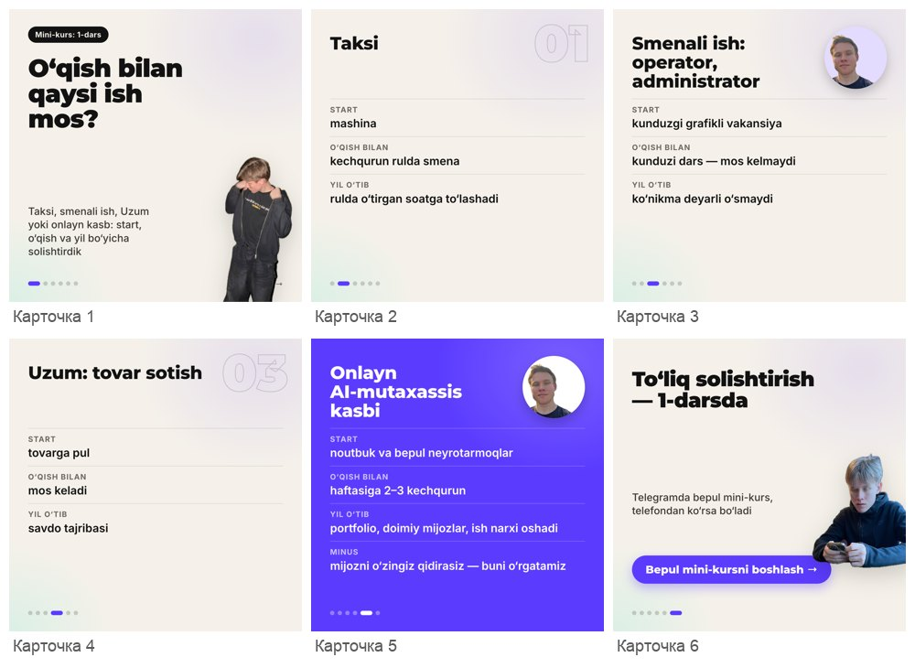
Русский (что хотим сказать) | Узбекский (сейчас на креативе) | Узбекский (как правильно на креативе)
Карточка 1, плашка сверху  Урок 1 мини-курса | Mini-kurs: 1-dars | Mini-kurs: 1-dars
Карточка 1, заголовок  Что совместить с парами? | O‘qish bilan qaysi ish mos? | O‘qish bilan qaysi ish mos?
Карточка 1, текст  Такси, смены, Uzum или онлайн-профессия: сравнили по старту, учёбе и году | Taksi, smenali ish, Uzum yoki onlayn kasb: start, o‘qish va yil bo‘yicha solishtirdik | Taksi, smenali ish, Uzum yoki onlayn kasb: start, o‘qish va bir yillik natija bo‘yicha solishtirdik
Карточка 2, заголовок  Такси | Taksi | Taksi
Карточка 2, текст  Старт: машина  С учёбой: смены за рулём вечером  Через год: платят за часы за рулём | Start: mashina  O‘qish bilan: kechqurun rulda smena  Yil o‘tib: rulda o‘tirgan soatga to‘lashadi | Start: mashina  O‘qish bilan: kechqurun rulda smena  Yil o‘tib: rulda o‘tirgan soatga to‘lashadi
Карточка 3, заголовок  Смены: оператор, администратор | Smenali ish: operator, administrator | Smenali ish: operator, administrator
Карточка 3, текст  Старт: вакансия с графиком днём  С учёбой: днём пары — не совместить  Через год: навык почти не растёт | Start: kunduzgi grafikli vakansiya  O‘qish bilan: kunduzi dars — mos kelmaydi  Yil o‘tib: ko‘nikma deyarli o‘smaydi | Start: kunduzgi grafikli vakansiya  O‘qish bilan: kunduzi dars — mos kelmaydi  Yil o‘tib: ko‘nikma deyarli o‘smaydi
Карточка 4, заголовок  Uzum: продавать товар | Uzum: tovar sotish | Uzum: tovar sotish
Карточка 4, текст  Старт: деньги на товар  С учёбой: можно совмещать  Через год: опыт торговли | Start: tovarga pul  O‘qish bilan: mos keladi  Yil o‘tib: savdo tajribasi | Start: tovarga pul  O‘qish bilan: mos keladi  Yil o‘tib: savdo tajribasi
Карточка 5, заголовок  Онлайн-профессия AI-специалиста | Onlayn AI-mutaxassis kasbi | Onlayn AI-mutaxassis kasbi
Карточка 5, текст  Старт: ноутбук и бесплатные нейросети  С учёбой: 2–3 вечера в неделю  Через год: портфолио, постоянные клиенты, цена работы растёт  Минус: заказчиков ищешь сам — этому учим | Start: noutbuk va bepul neyrotarmoqlar  O‘qish bilan: haftasiga 2–3 kechqurun  Yil o‘tib: portfolio, doimiy mijozlar, ish narxi oshadi  Minus: mijozni o‘zingiz qidirasiz — buni o‘rgatamiz | Start: noutbuk va bepul neyrotarmoqlar  O‘qish bilan: haftasiga 2–3 kechqurun  Yil o‘tib: portfolio, doimiy mijozlar, ish narxi oshadi  Minus: mijozni o‘zingiz qidirasiz — buni o‘rgatamiz
Карточка 6, заголовок  Полное сравнение — в уроке 1 | To‘liq solishtirish — 1-darsda | To‘liq solishtirish — 1-darsda
Карточка 6, текст  Бесплатный мини-курс в Telegram, смотреть можно с телефона | Telegramda bepul mini-kurs, telefondan ko‘rsa bo‘ladi | Telegramda bepul mini-kurs, telefondan ko‘rsa bo‘ladi
Карточка 6, кнопка  Начать бесплатный мини-курс | Bepul mini-kursni boshlash | Bepul mini-kursni boshlash

K2-3 · карусель
Файл: 06 Красивые — карусели 1x1 / K2-3 — карусель (6 карточек)
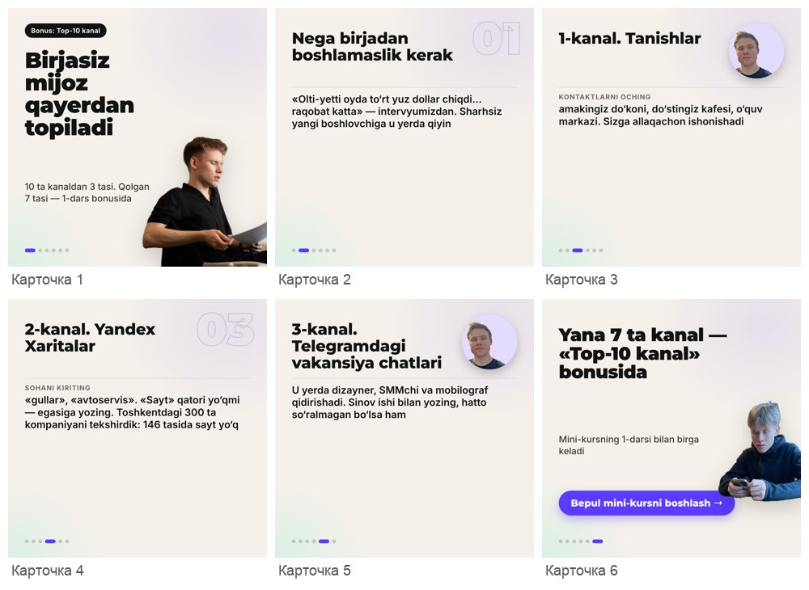
Русский (что хотим сказать) | Узбекский (сейчас на креативе) | Узбекский (как правильно на креативе)
Карточка 1, плашка сверху  Бонус: Топ-10 каналов | Bonus: Top-10 kanal | Bonus: Top-10 kanal
Карточка 1, заголовок  Где брать заказчиков без бирж | Birjasiz mijoz qayerdan topiladi | Birjasiz mijoz qayerdan topiladi
Карточка 1, текст  3 канала из 10. Остальные 7 — в бонусе к первому уроку | 10 ta kanaldan 3 tasi. Qolgan 7 tasi — 1-dars bonusida | 10 ta kanaldan 3 tasi. Qolgan 7 tasi — 1-dars bonusida
Карточка 2, заголовок  Почему не начинать с биржи | Nega birjadan boshlamaslik kerak | Nega birjadan boshlamaslik kerak
Карточка 2, текст  «За шесть-семь месяцев выходило четыреста долларов… конкуренция большая» — из нашего интервью. Новичку без отзывов там тяжело | «Olti-yetti oyda to‘rt yuz dollar chiqdi… raqobat katta» — intervyumizdan. Sharhsiz yangi boshlovchiga u yerda qiyin | «Olti-yetti oyda to‘rt yuz dollar chiqdi… raqobat katta» — intervyumizdan. Sharhsiz yangi boshlovchiga u yerda qiyin
Карточка 3, заголовок  Канал 1. Знакомые | 1-kanal. Tanishlar | 1-kanal. Tanishlar
Карточка 3, текст  Открой контакты: магазин дяди, кафе друга, учебный центр. Тебе уже доверяют | Kontaktlarni oching: amakingiz do‘koni, do‘stingiz kafesi, o‘quv markazi. Sizga allaqachon ishonishadi | Kontaktlarni oching: amakingiz do‘koni, do‘stingiz kafesi, o‘quv markazi. Sizga allaqachon ishonishadi
Карточка 4, заголовок  Канал 2. Яндекс Карты | 2-kanal. Yandex Xaritalar | 2-kanal. Yandex Xaritalar
Карточка 4, текст  Введи нишу: «цветы», «автосервис». Нет строки «Сайт» — пиши владельцу. Мы проверили 300 компаний Ташкента: у 146 сайта нет | Sohani kiriting: «gullar», «avtoservis». «Sayt» qatori yo‘qmi — egasiga yozing. Toshkentdagi 300 ta kompaniyani tekshirdik: 146 tasida sayt yo‘q | Sohani kiriting: «gullar», «avtoservis». «Sayt» qatori yo‘qmi — egasiga yozing. Toshkentdagi 300 ta kompaniyani tekshirdik: 146 tasida sayt yo‘q
Карточка 5, заголовок  Канал 3. Чаты вакансий в Telegram | 3-kanal. Telegramdagi vakansiya chatlari | 3-kanal. Telegramdagi vakansiya chatlari
Карточка 5, текст  Там ищут дизайнеров, SMM и мобилографов. Откликайся с пробной работой, даже если её не просили | U yerda dizayner, SMMchi va mobilograf qidirishadi. Sinov ishi bilan yozing, hatto so‘ralmagan bo‘lsa ham | U yerda dizayner, SMMchi va mobilograf qidirishadi. Sinov ishi bilan yozing, hatto so‘ralmagan bo‘lsa ham
Карточка 6, заголовок  Ещё 7 каналов — в бонусе «Топ-10 каналов» | Yana 7 ta kanal — «Top-10 kanal» bonusida | Yana 7 ta kanal — «Top-10 kanal» bonusida
Карточка 6, текст  Придёт вместе с первым уроком мини-курса | Mini-kursning 1-darsi bilan birga keladi | Mini-kursning 1-darsi bilan birga keladi
Карточка 6, кнопка  Начать бесплатный мини-курс | Bepul mini-kursni boshlash | Bepul mini-kursni boshlash

K2-4 · карусель
Файл: 06 Красивые — карусели 1x1 / K2-4 — карусель (4 карточек)
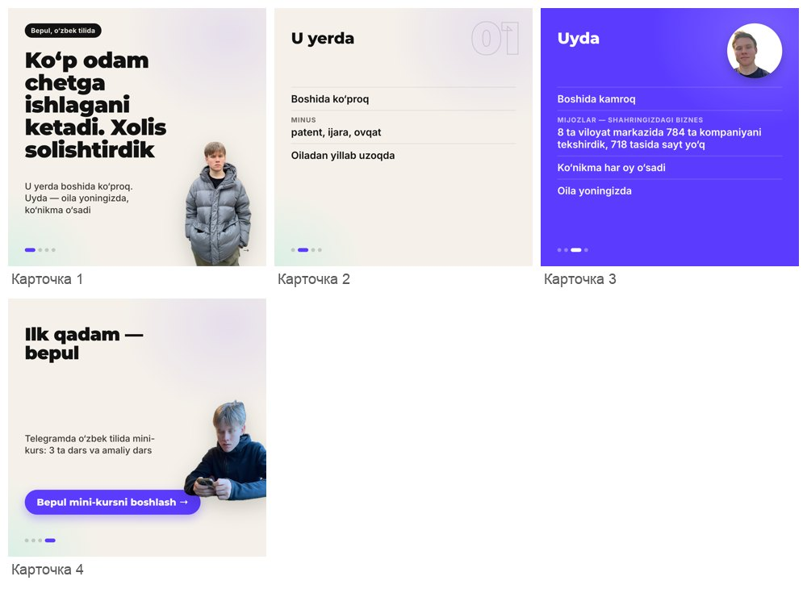
Русский (что хотим сказать) | Узбекский (сейчас на креативе) | Узбекский (как правильно на креативе)
Карточка 1, плашка сверху  Бесплатно, на узбекском | Bepul, o‘zbek tilida | Bepul, o‘zbek tilida
Карточка 1, заголовок  Многие уезжают на заработки. Сравнили честно | Ko‘p odam chetga ishlagani ketadi. Xolis solishtirdik | Ko‘p odam chetga ishlagani ketadi. Xolis solishtirdik
Карточка 1, текст  Там больше на старте. Дома — семья рядом и навык растёт | U yerda boshida ko‘proq. Uyda — oila yoningizda, ko‘nikma o‘sadi | U yerda boshida daromad ko‘proq. Uyda — oila yoningizda, ko‘nikma o‘sadi
Карточка 2, заголовок  Там | U yerda | U yerda
Карточка 2, текст  Больше на старте  Минус: патент, аренда, еда  Годы вдали от семьи | Boshida ko‘proq  Minus: patent, ijara, ovqat  Oiladan yillab uzoqda | Boshida ko‘proq  Minus: patent, ijara, ovqat  Oiladan yillab uzoqda
Карточка 3, заголовок  Дома | Uyda | Uyda
Карточка 3, текст  Сначала меньше  Заказчики — бизнес твоего города: проверили 784 компании в 8 областных городах, у 718 нет сайта  Навык растёт каждый месяц  Семья рядом | Boshida kamroq  Mijozlar — shahringizdagi biznes: 8 ta viloyat markazida 784 ta kompaniyani tekshirdik, 718 tasida sayt yo‘q  Ko‘nikma har oy o‘sadi  Oila yoningizda | Boshida kamroq  Mijozlar — shahringizdagi biznes: 8 ta viloyat markazida 784 ta kompaniyani tekshirdik, 718 tasida sayt yo‘q  Ko‘nikma har oy o‘sadi  Oila yoningizda
Карточка 4, заголовок  Первый шаг — бесплатно | Ilk qadam — bepul | Ilk qadam — bepul
Карточка 4, текст  Мини-курс на узбекском в Telegram: 3 урока и практический урок | Telegramda o‘zbek tilida mini-kurs: 3 ta dars va amaliy dars | Telegramda o‘zbek tilida mini-kurs: 3 ta dars va amaliy dars
Карточка 4, кнопка  Начать бесплатный мини-курс | Bepul mini-kursni boshlash | Bepul mini-kursni boshlash

08 Инста — короткие тексты (A-B)

I1-1S · Как зарабатывать $1000 в месяц на ИИ?
Файл: 08 Инста — короткие тексты (A-B) / I1-1S Как зарабатывать $1000 в месяц (4x5 и 9x16 — текст одинаковый)
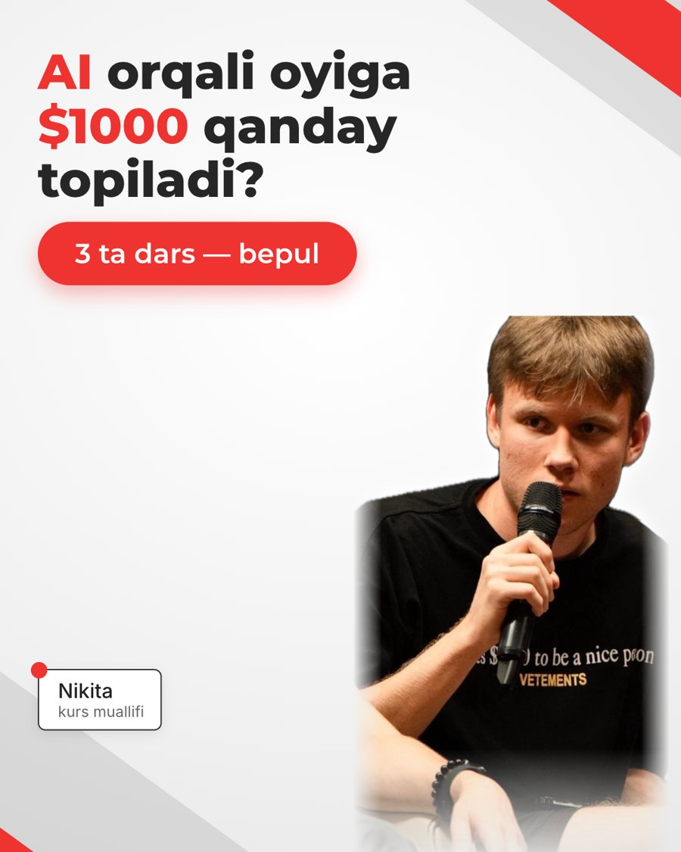
Русский (что хотим сказать) | Узбекский (сейчас на креативе) | Узбекский (как правильно на креативе)
Заголовок  Как зарабатывать $1000 в месяц на ИИ? | AI orqali oyiga $1000 qanday topiladi? | AI orqali oyiga $1000 qanday topiladi?
Призыв  3 урока бесплатно | 3 ta dars — bepul | 3 ta dars — bepul
Подпись у фото  Никита / автор курса | Nikita / kurs muallifi | Nikita / kurs muallifi

I1-2S · Как выйти на $1000 удалённо?
Файл: 08 Инста — короткие тексты (A-B) / I1-2S Как выйти на $1000 удалённо (4x5 и 9x16 — текст одинаковый)
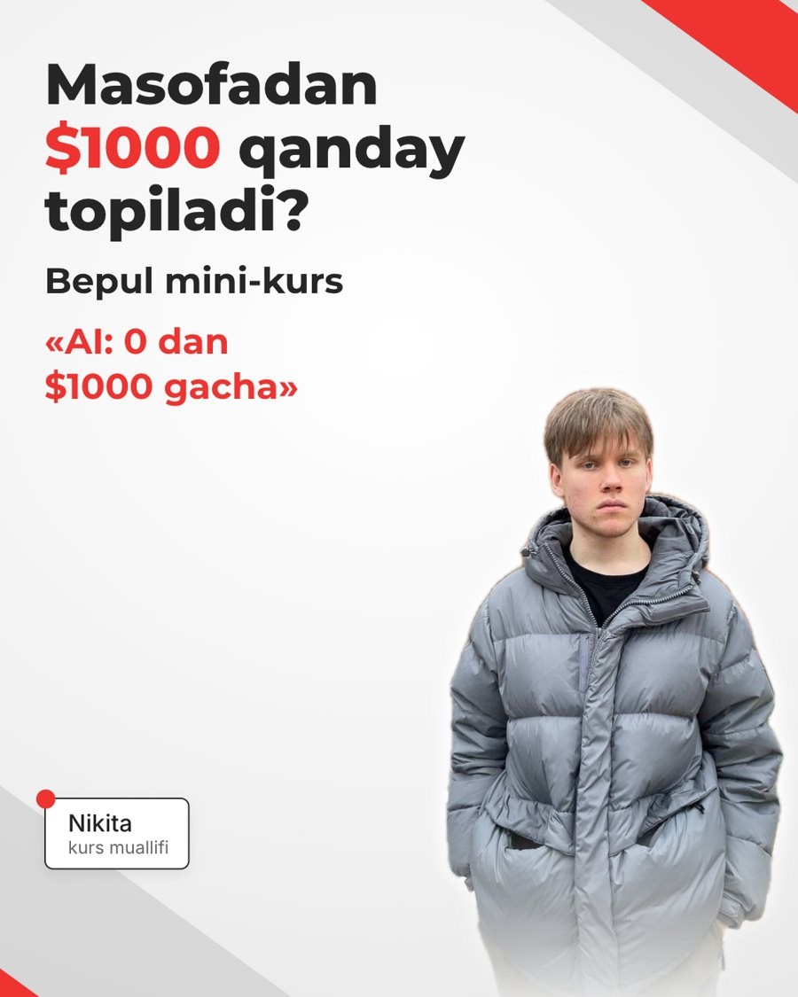
Русский (что хотим сказать) | Узбекский (сейчас на креативе) | Узбекский (как правильно на креативе)
Заголовок  Как выйти на $1000 удалённо? | Masofadan $1000 qanday topiladi? | Masofadan oyiga $1000 qanday topiladi?
Подзаголовок  Бесплатный мини-курс | Bepul mini-kurs | Bepul mini-kurs
Название курса  «С 0 до $1000 на AI» | «AI: 0 dan $1000 gacha» | «AI: 0 dan $1000 gacha»
Подпись у фото  Никита / автор курса | Nikita / kurs muallifi | Nikita / kurs muallifi

I2-1S · Как выйти на $1000 удалённо?
Файл: 08 Инста — короткие тексты (A-B) / I2-1S Как выйти на $1000 удалённо (4x5 и 9x16 — текст одинаковый)
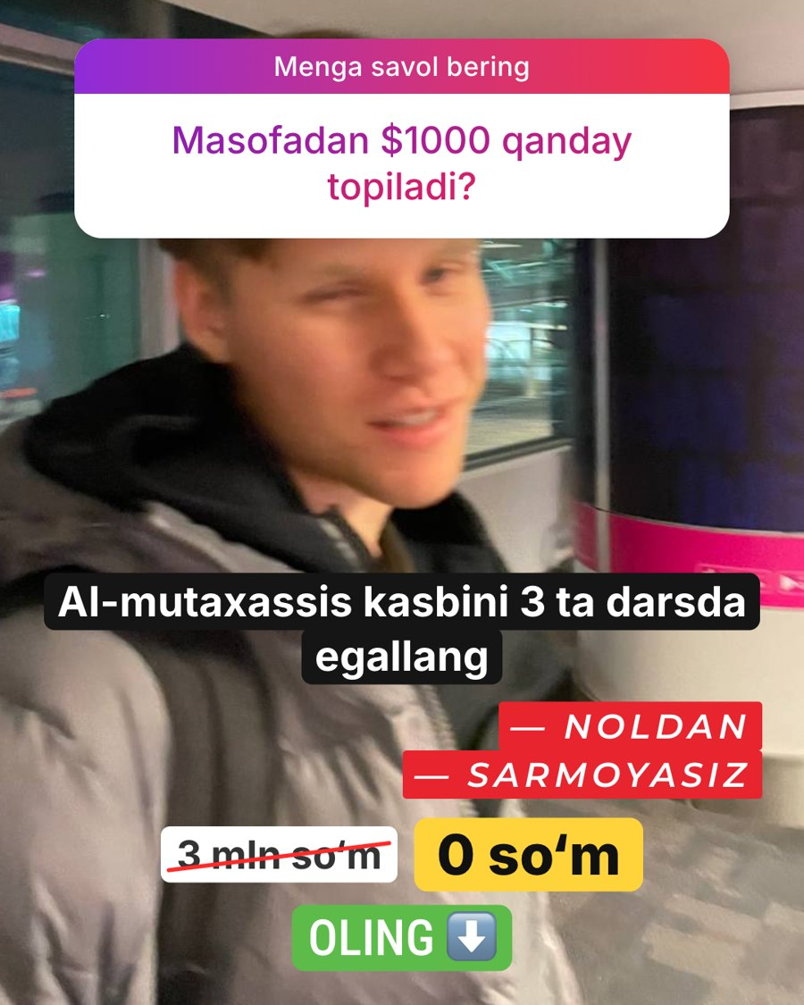
Русский (что хотим сказать) | Узбекский (сейчас на креативе) | Узбекский (как правильно на креативе)
Шапка стикера  Задай мне вопрос | Menga savol bering | Menga savol bering
Вопрос  Как выйти на $1000 удалённо? | Masofadan $1000 qanday topiladi? | Masofadan oyiga $1000 qanday topiladi?
Ответ  Освой профессию AI-специалиста за 3 урока | AI-mutaxassis kasbini 3 ta darsda egallang | AI-mutaxassis kasbini 3 ta darsda egallang
Плашка 1  с нуля | noldan | noldan
Плашка 2  без вложений | sarmoyasiz | sarmoyasiz
Старая цена (зачёркнута)  3 млн сум | 3 mln so‘m | 3 mln so‘m
Новая цена  0 сум | 0 so‘m | 0 so‘m
Призыв  Забирай | Oling | Oling

I2-2S · Надоело брать деньги у родителей. Что посоветуешь?
Файл: 08 Инста — короткие тексты (A-B) / I2-2S Надоело брать деньги у родителей. Что (4x5 и 9x16 — текст одинаковый)
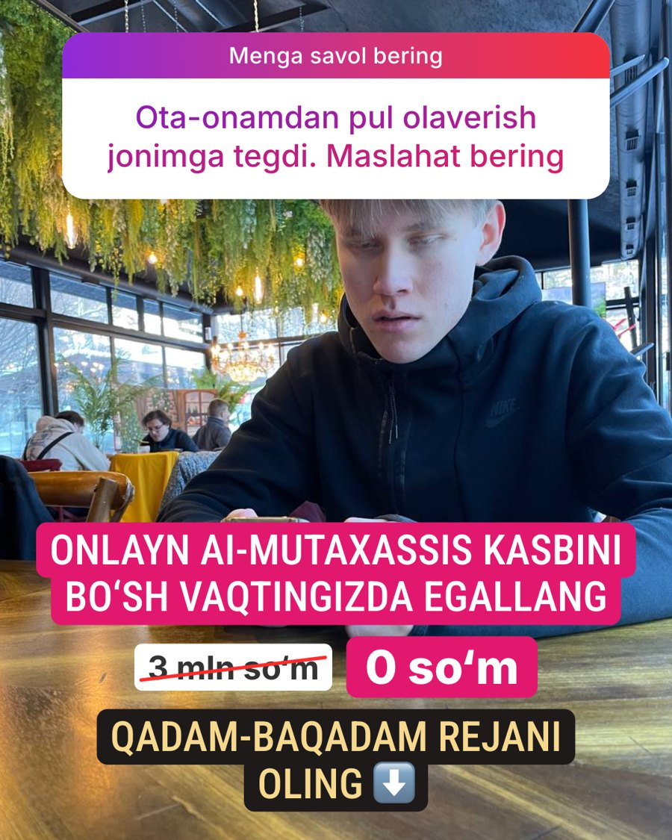
Русский (что хотим сказать) | Узбекский (сейчас на креативе) | Узбекский (как правильно на креативе)
Шапка стикера  Задай мне вопрос | Menga savol bering | Menga savol bering
Вопрос  Надоело брать деньги у родителей. Что посоветуешь? | Ota-onamdan pul olaverish jonimga tegdi. Maslahat bering | Ota-onamdan pul olaverish jonimga tegdi. Nima maslahat berasiz?
Ответ  Освой онлайн-профессию AI-специалиста — в свободное время | Onlayn AI-mutaxassis kasbini bo‘sh vaqtingizda egallang | Onlayn AI-mutaxassis kasbini bo‘sh vaqtingizda egallang
Старая цена (зачёркнута)  3 млн сум | 3 mln so‘m | 3 mln so‘m
Новая цена  0 сум | 0 so‘m | 0 so‘m
Призыв  Забирай план | Qadam-baqadam rejani oling | Qadam-baqadam rejani oling

I2-3S · Работаю весь день, а денег не хватает. Что делать?
Файл: 08 Инста — короткие тексты (A-B) / I2-3S Работаю весь день, а денег не (4x5 и 9x16 — текст одинаковый)
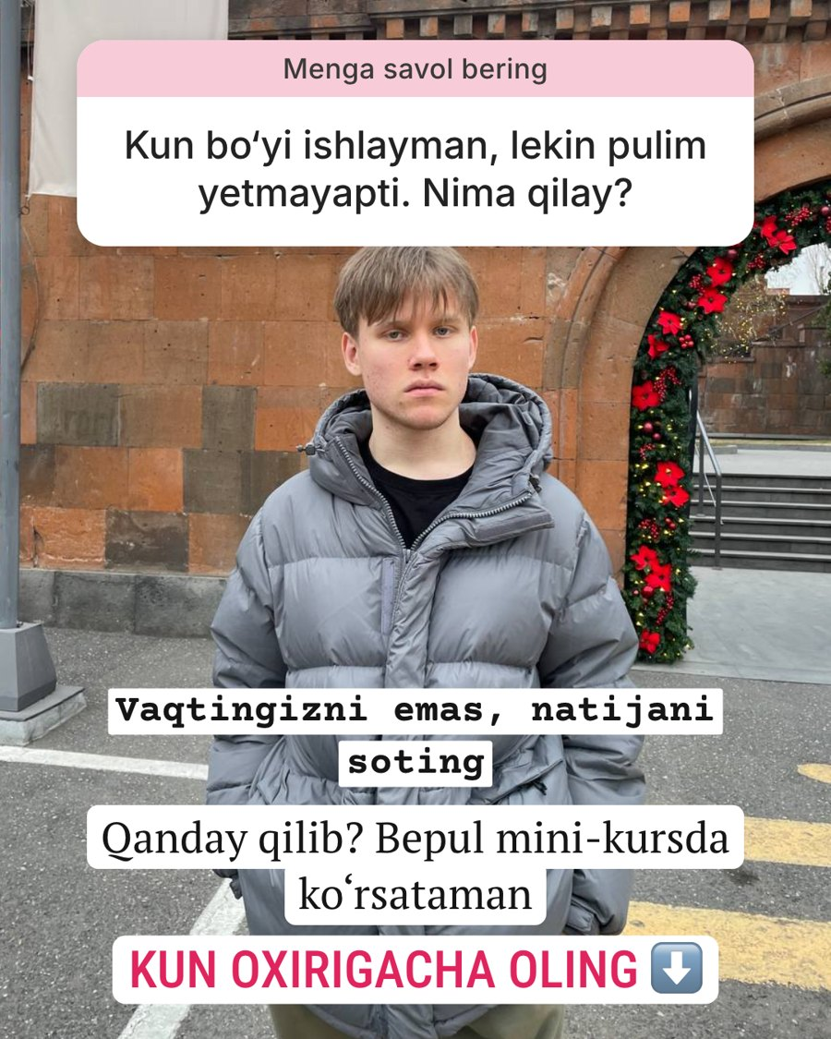
Русский (что хотим сказать) | Узбекский (сейчас на креативе) | Узбекский (как правильно на креативе)
Шапка стикера  Задай мне вопрос | Menga savol bering | Menga savol bering
Вопрос  Работаю весь день, а денег не хватает. Что делать? | Kun bo‘yi ishlayman, lekin pulim yetmayapti. Nima qilay? | Kun bo‘yi ishlayman, lekin pulim yetmayapti. Nima qilay?
Ответ 1  Продавай не время, а результат | Vaqtingizni emas, natijani soting | Vaqtingizni emas, natijani soting
Ответ 2  Как — показываю в бесплатном мини-курсе | Qanday qilib? Bepul mini-kursda ko‘rsataman | Qanday qilib? Bepul mini-kursda ko‘rsataman
Призыв  Забирай до конца дня | Kun oxirigacha oling | Kun oxirigacha oling

I2-4S · Стыдно просить деньги у родителей
Файл: 08 Инста — короткие тексты (A-B) / I2-4S Стыдно просить деньги у родителей (4x5 и 9x16 — текст одинаковый)
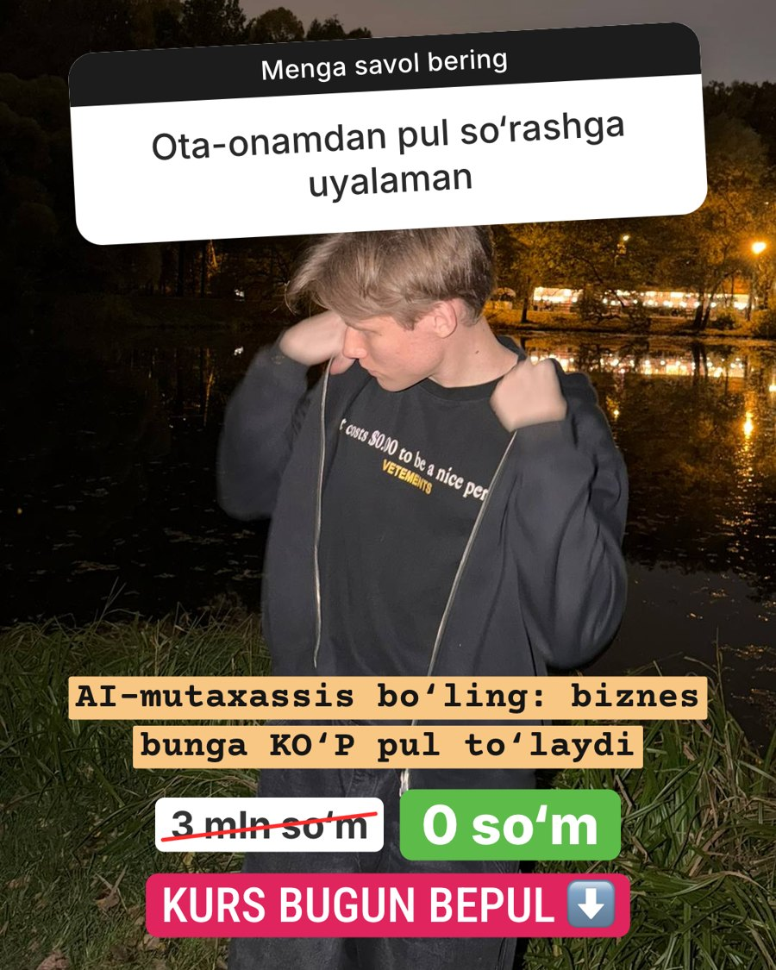
Русский (что хотим сказать) | Узбекский (сейчас на креативе) | Узбекский (как правильно на креативе)
Шапка стикера  Задай мне вопрос | Menga savol bering | Menga savol bering
Вопрос  Стыдно просить деньги у родителей | Ota-onamdan pul so‘rashga uyalaman | Ota-onamdan pul so‘rashga uyalaman
Ответ  Освой навык, за который бизнес платит МНОГО — AI-специалист | AI-mutaxassis bo‘ling: biznes bunga KO‘P pul to‘laydi | AI-mutaxassis bo‘ling: biznes bunga KO‘P pul to‘laydi
Старая цена (зачёркнута)  3 млн сум | 3 mln so‘m | 3 mln so‘m
Новая цена  0 сум | 0 so‘m | 0 so‘m
Призыв  Курс бесплатно сегодня | Kurs bugun bepul | Kurs bugun bepul

I3-1S · План выхода на $1000 — в подарок
Файл: 08 Инста — короткие тексты (A-B) / I3-1S План выхода на $1000 (4x5 и 9x16 — текст одинаковый)
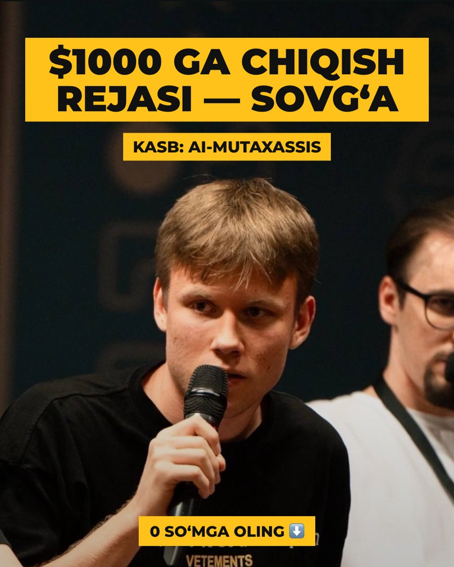
Русский (что хотим сказать) | Узбекский (сейчас на креативе) | Узбекский (как правильно на креативе)
Заголовок  План выхода на $1000 — в подарок | $1000 ga chiqish rejasi — sovg‘a | Oyiga $1000 topish rejasi — sovg‘a
Подзаголовок  Профессия: AI-специалист | Kasb: AI-mutaxassis | Kasb: AI-mutaxassis
Призыв  Забирай за 0 сум | 0 so‘mga oling | 0 so‘mga oling

I3-3S · Не можешь найти клиентов?
Файл: 08 Инста — короткие тексты (A-B) / I3-3S Не можешь найти клиентов (4x5 и 9x16 — текст одинаковый)
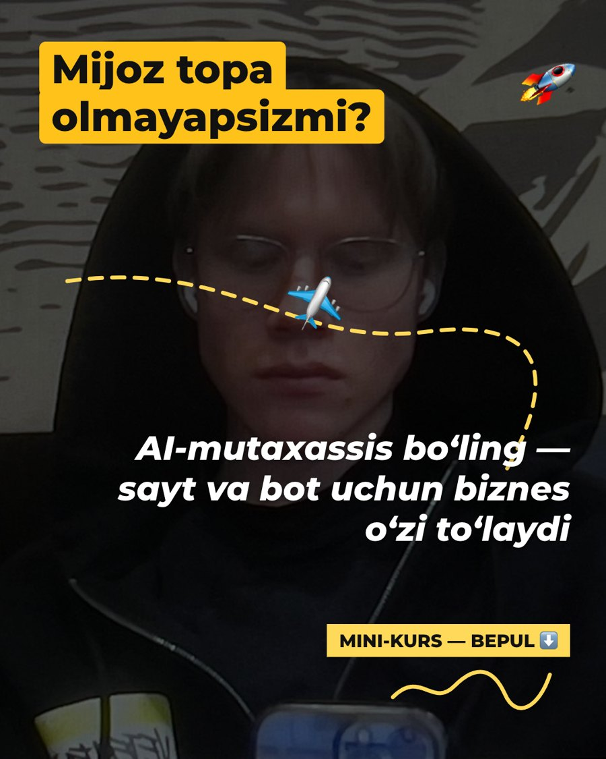
Русский (что хотим сказать) | Узбекский (сейчас на креативе) | Узбекский (как правильно на креативе)
Заголовок  Не можешь найти клиентов? | Mijoz topa olmayapsizmi? | Mijoz topa olmayapsizmi?
Подзаголовок  Стань AI-специалистом — бизнес сам платит за сайты и ботов | AI-mutaxassis bo‘ling — sayt va bot uchun biznes o‘zi to‘laydi | AI-mutaxassis bo‘ling — sayt va bot uchun biznes o‘zi to‘laydi
Призыв  Мини-курс бесплатно | Mini-kurs — bepul | Mini-kurs — bepul

